  - Регистрация поставщика
    - Формирование заявки на регистрацию поставщика
Для работы в модуле «Малые закупки» поставщик должен быть зарегистрирован на соответствующем портале. Чтобы зарегистрироваться на портале необходимо подать заявку на регистрацию. Для этого следует нажать на кнопку [Вход для поставщиков], далее в открывшемся окне нажать на кнопку [Регистрация] (Рисунок 45).
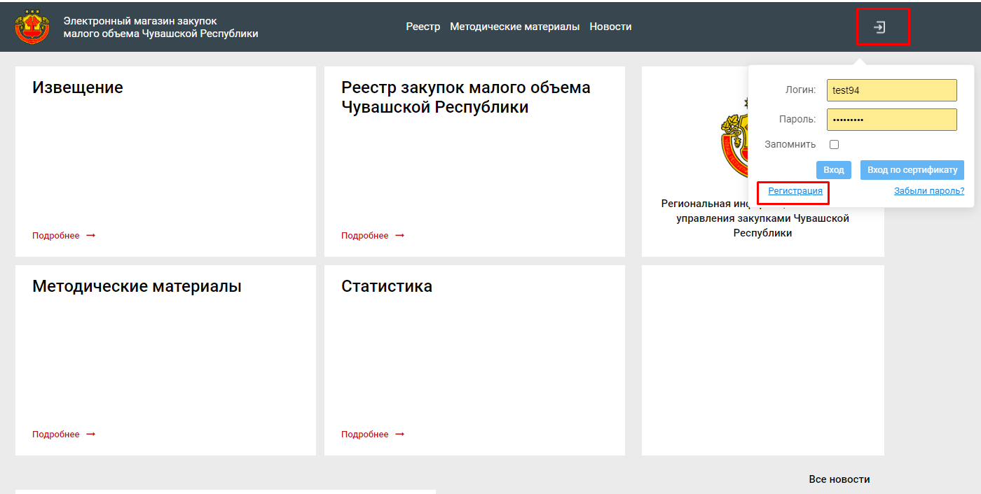
Рисунок 45. Регистрация поставщика
В зависимости от типа поставщика следует выбрать соответствующий вариант (Рисунок 46).
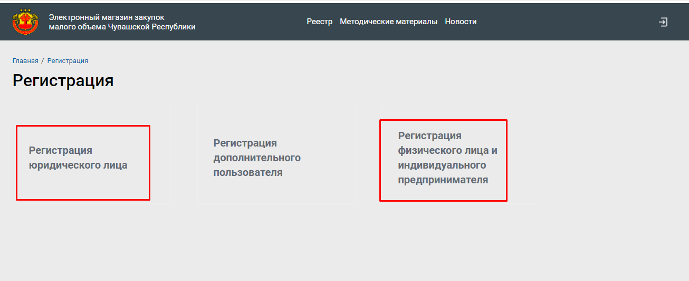
Рисунок 46. Заявка на регистрацию поставщика
      - Регистрация физического лица и индивидуального предпринимателя
При выборе пункта «Регистрация физического лица и индивидуального предпринимателя» открывается форма регистрации физического лица и индивидуального предпринимателя. На форме необходимо обязательно заполнить все поля, отмеченные «*» красного цвета.
В поле «Логин» указывается оригинальный псевдоним, в поле «Пароль» и «Подтверждение пароля» следует указать от 6 до 30 символов, желательно чтобы логин и пароль были разными (Рисунок 47).
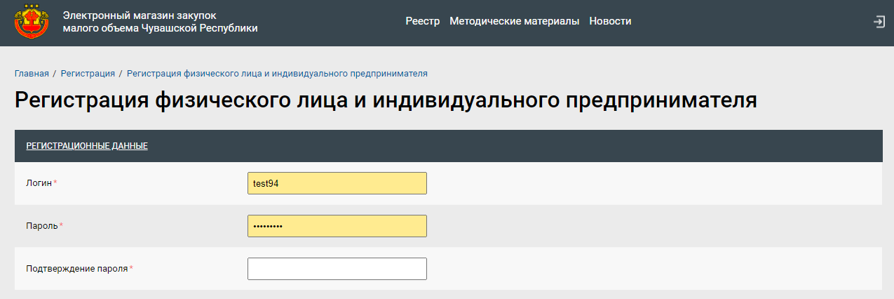
Рисунок 47. Форма регистрации физического лица и индивидуального предпринимателя
Далее заполняется раздел «Сведения о поставщике», в поле «Статус лица» нажатием на кнопку из ниспадающего списка следует выбрать статус «Физическое лицо» или «Индивидуальный предприниматель» (Рисунок 48).
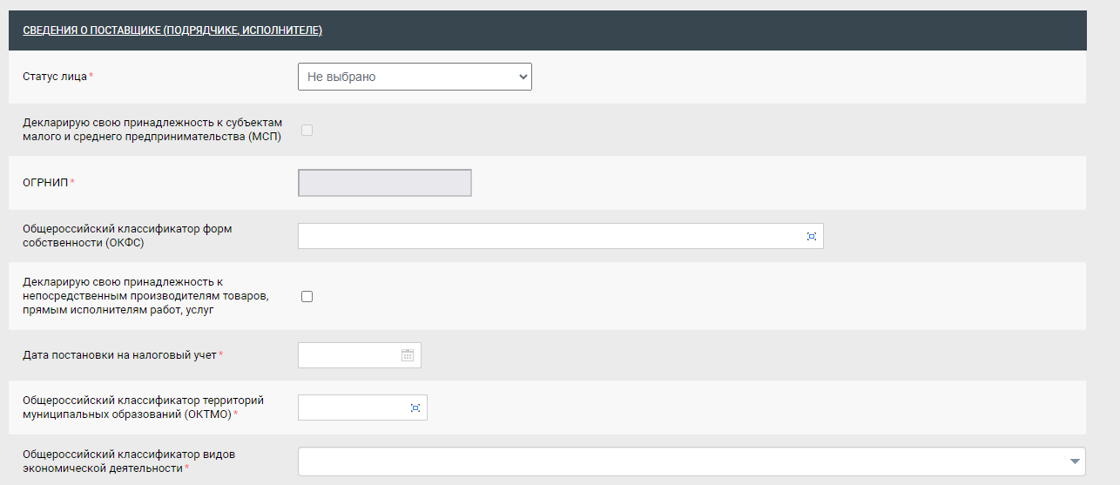
Рисунок 48. Форма регистрации физического лица и индивидуального предпринимателя
В случае указания статуса поставщика «Индивидуальный предприниматель», то появляется кнопка [Загрузить данные на основании ЕГРИП] (Рисунок 49).
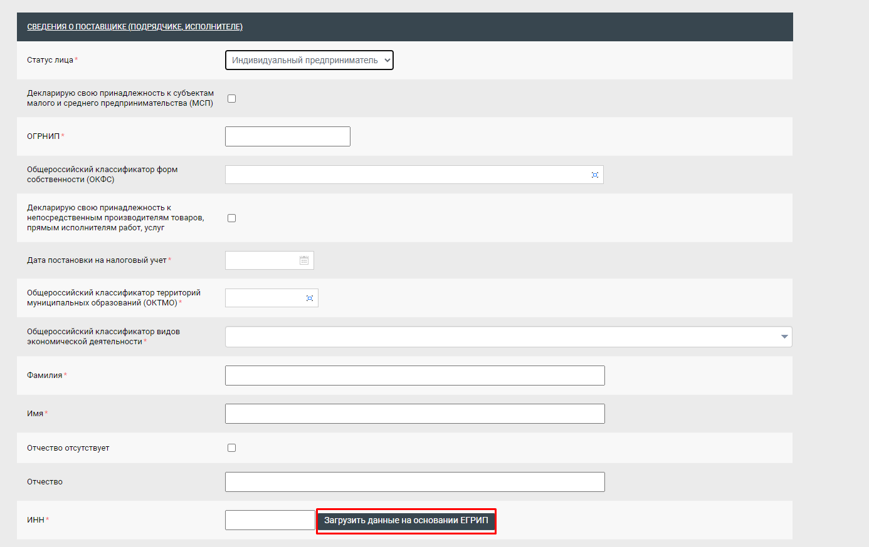
Рисунок 49. Отображение кнопки [Загрузить данные на основании ЕГРИП]
В поле «ИНН» необходимо указать ИНН индивидуального предпринимателя и нажать на кнопку [Загрузить данные на основании ЕГРИП]. При нажатии на кнопку открывается окно с выбором поставщика, который был найден по ИНН из ЕГРИП (Рисунок 50).
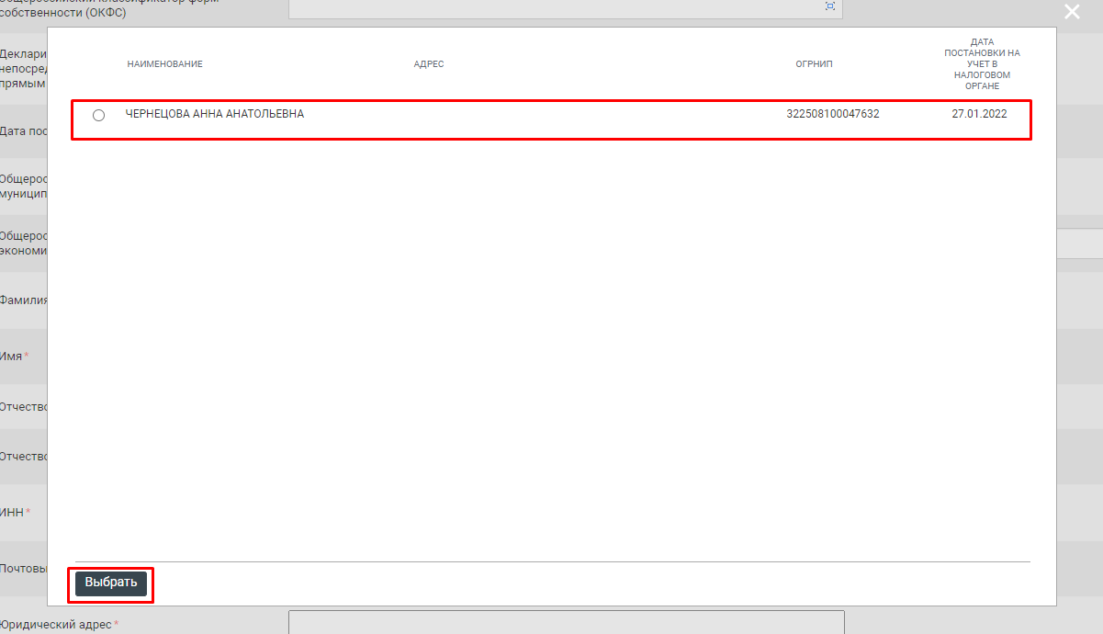
Рисунок 50. Загрузка данных на основании ЕГРИП
После нажатия на кнопку [Выбрать] на форму регистрации подгружается информация о поставщике из ЕГРИП (Рисунок 51).
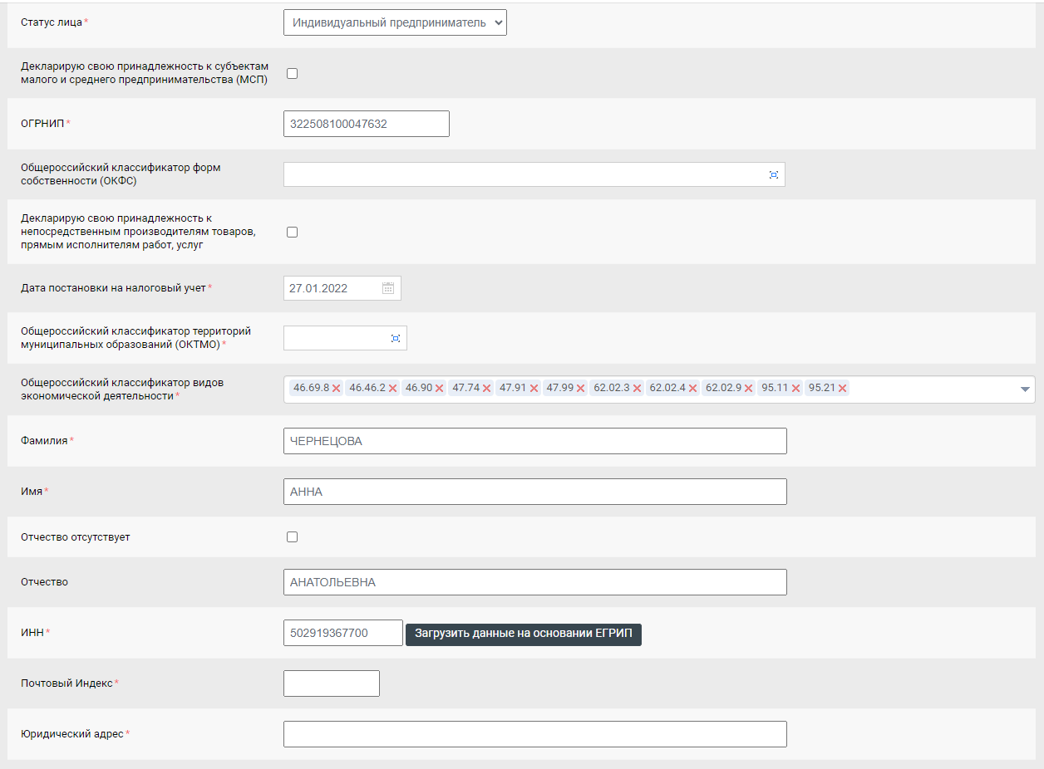
Рисунок 51. Загрузка данных на основании ЕГРИП
Если поставщик является физическим лицом, то необходимо вручную заполнить все обязательные поля.
В разделе «Сведения о поставщике (подрядчике, исполнителе)» в поле «ФИО» указывается фамилия, имя, отчество полностью аналогично как в паспорте (Рисунок 52). В поле «Телефон» значение указывается в формате «8-1234-567890» (код страны, населенного пункта и номер телефона должны быть разделены знаком тире «-», без пробелов). В поле «Email» заносится соответствующая информация для обратной связи.
 | Информация на форме регистрации должна быть занесена корректно, без ошибок, поскольку она будет отражаться во всех документах системы и невозможно будет скорректировать.
 | По указанному в заявке адресу электронной почты будет направлено уведомление об успешной подаче заявки на регистрацию поставщика (подрядчика, исполнителя) и заведении логина.
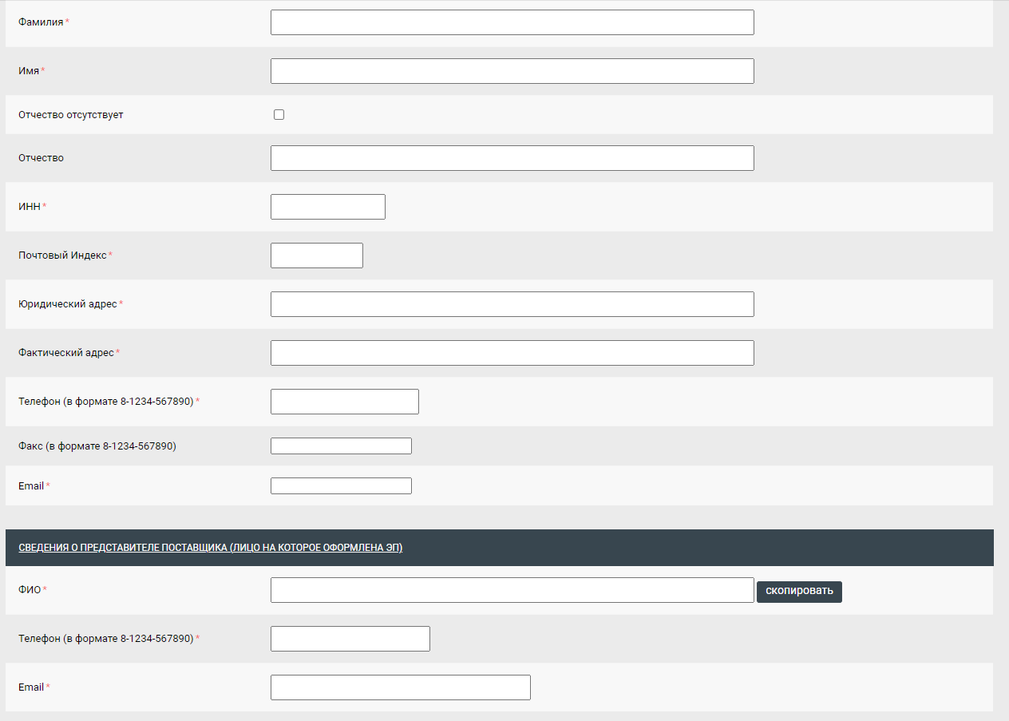
Рисунок 52. Разделе «Сведения о поставщике (подрядчике, исполнителе)»
В разделе «Платёжные реквизиты» необходимо заполнить следующие поля:
- Расчетный счет, длина счета должна быть 20 символов;
- БИК, значение заполняется путем выбора из справочника (Рисунок 53);
- Наименование банка, значение заполняется автоматически в момент выбора БИК;
- Дополнительные сведения, необязательное для заполнения текстовое поле для ручного ввода.
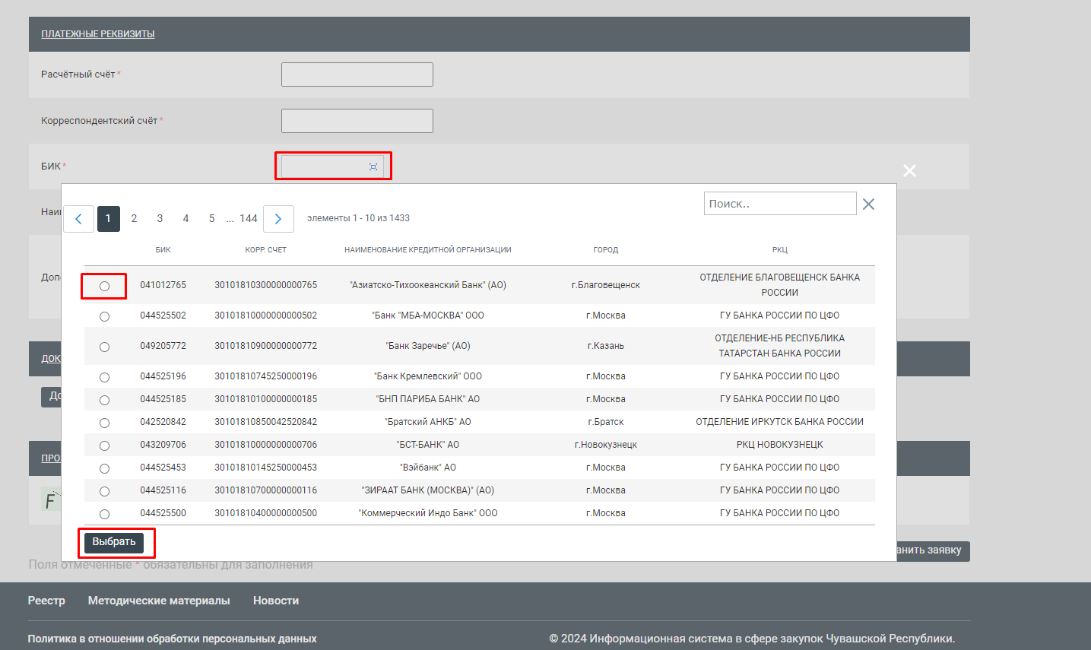
Рисунок 53. Раздел «Платёжные реквизиты»
Далее необходимо прикрепить файлы, подтверждающие информацию о поставщике через кнопку [Добавить файл], а следом кнопку [Выберите файл] (Рисунок 54).
В наименовании файлов следует использовать только буквы и цифры. Удостоверьтесь в том, что наименования файлов не содержат спецсимволы, и отсутствуют пустые файлы. Допускается прикрепление файлов в форматах doc, docx, pdf, jpeg, png.
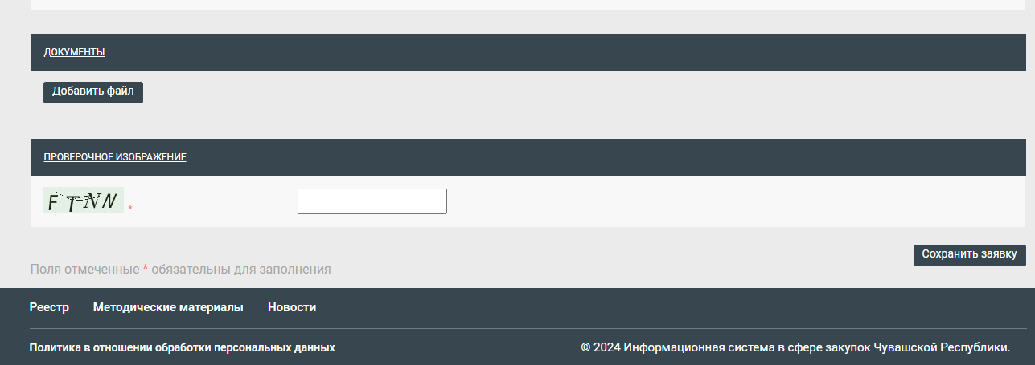
Рисунок 54. Прикрепление файлов
Для подтверждения того, что заявку создает не бот-программа необходимо ввести проверочные символы в соответствующее поле. Если не уверены в том, что верно распознали изображённые буквы и цифры, картинку можно сменить, для этого необходимо нажать на неё пока не появятся понятные символы.
Для того чтобы активировалась кнопка [Сохранить заявку] необходимо наличие отметки в пункте согласия на обработку персональных данных (Рисунок 55).
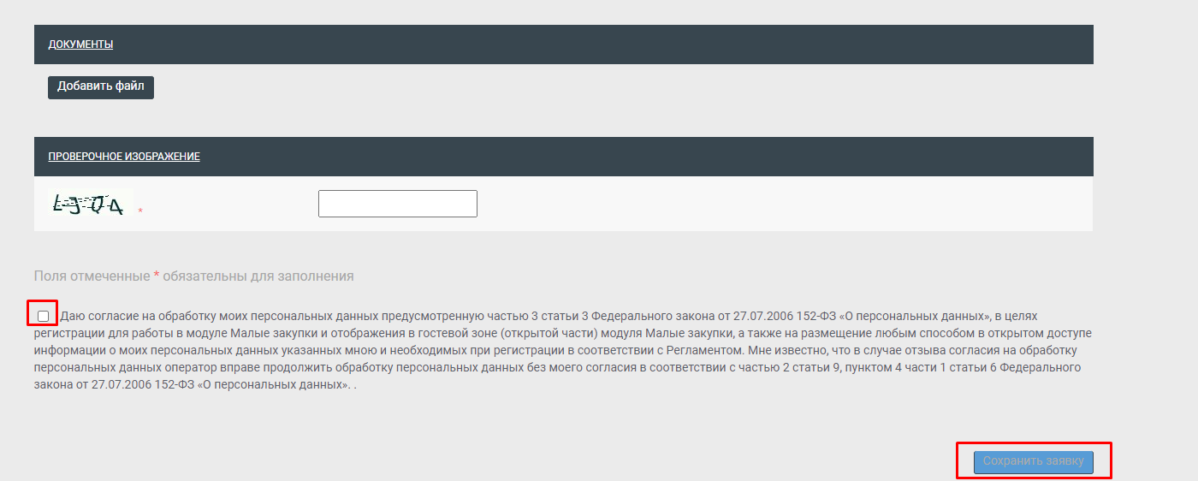
Рисунок 55. Согласие на обработку персональных данных
После нажатия на кнопку [Сохранить заявку] откроется форма подписания заявки на регистрацию. В это же время на указанную в заявке почту будет отправлено письмо с сообщением о подаче заявки и ссылкой для подписания заявки.
      - Регистрация юридического лица
При выборе пункта «Регистрация юридического лица» открывается форма регистрации юридического лица. На форме необходимо обязательно заполнить все поля, отмеченные «*» красного цвета.
В поле «Логин» указывается оригинальный псевдоним, в поле «Пароль» и «Подтверждение пароля» следует указать от 6 до 30 символов, желательно чтобы логин и пароль были разными (Рисунок 56).
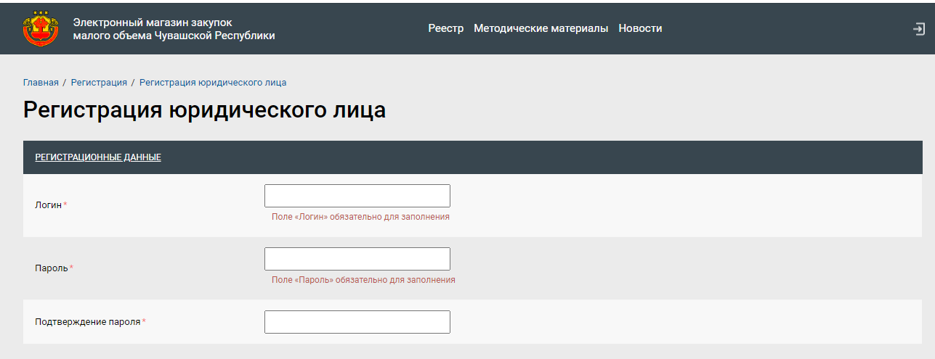
Рисунок 56. Форма регистрации юридического лица
Далее заполняется раздел «Сведения о поставщике (подрядчике, исполнителе)», в поле «ИНН организации» указывается ИНН регистрируемой организации. Для ускорения и упрощения процедуры регистрации юридического лица на форме заполнения данных об организации предусмотрена кнопка [Загрузить данные на основании ЕГРЮЛ] (Рисунок 57).
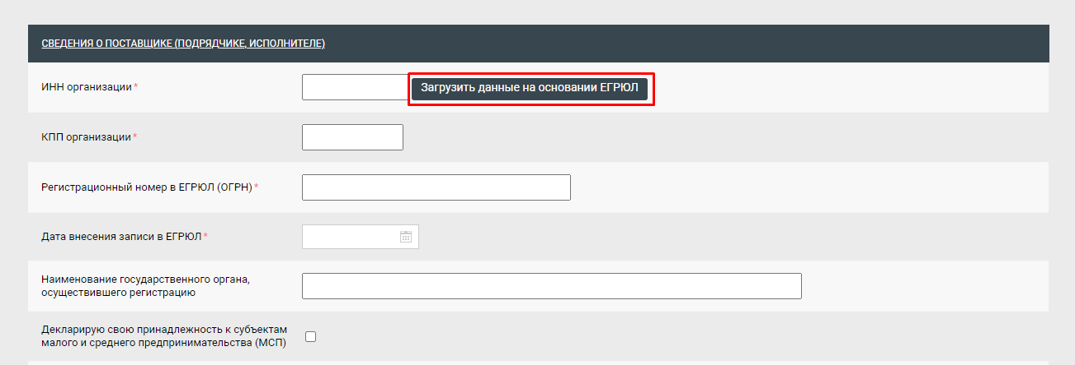
Рисунок 57. Загрузить данные на основании ЕГРЮЛ
При нажатии на кнопку [Загрузить данные на основании ЕГРЮЛ] выходит окно с выбором поставщика, который был найден по ИНН из ЕГРЮЛ (Рисунок 58).
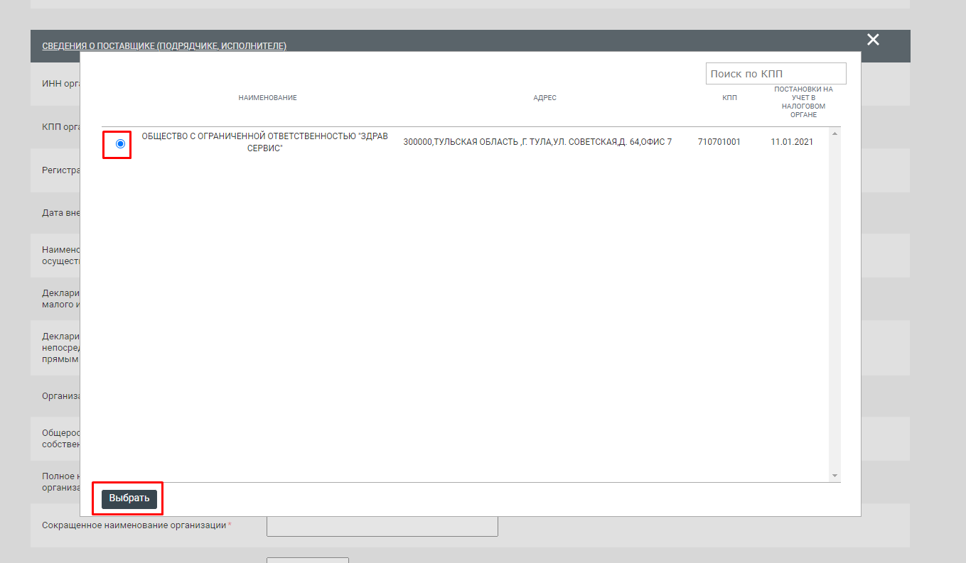
Рисунок 58. Выбор поставщика из ЕГРЮЛ
После нажатия на кнопку [Выбрать] на форму регистрации подгружается информация о поставщике из ЕГРЮЛ (Рисунок 59).
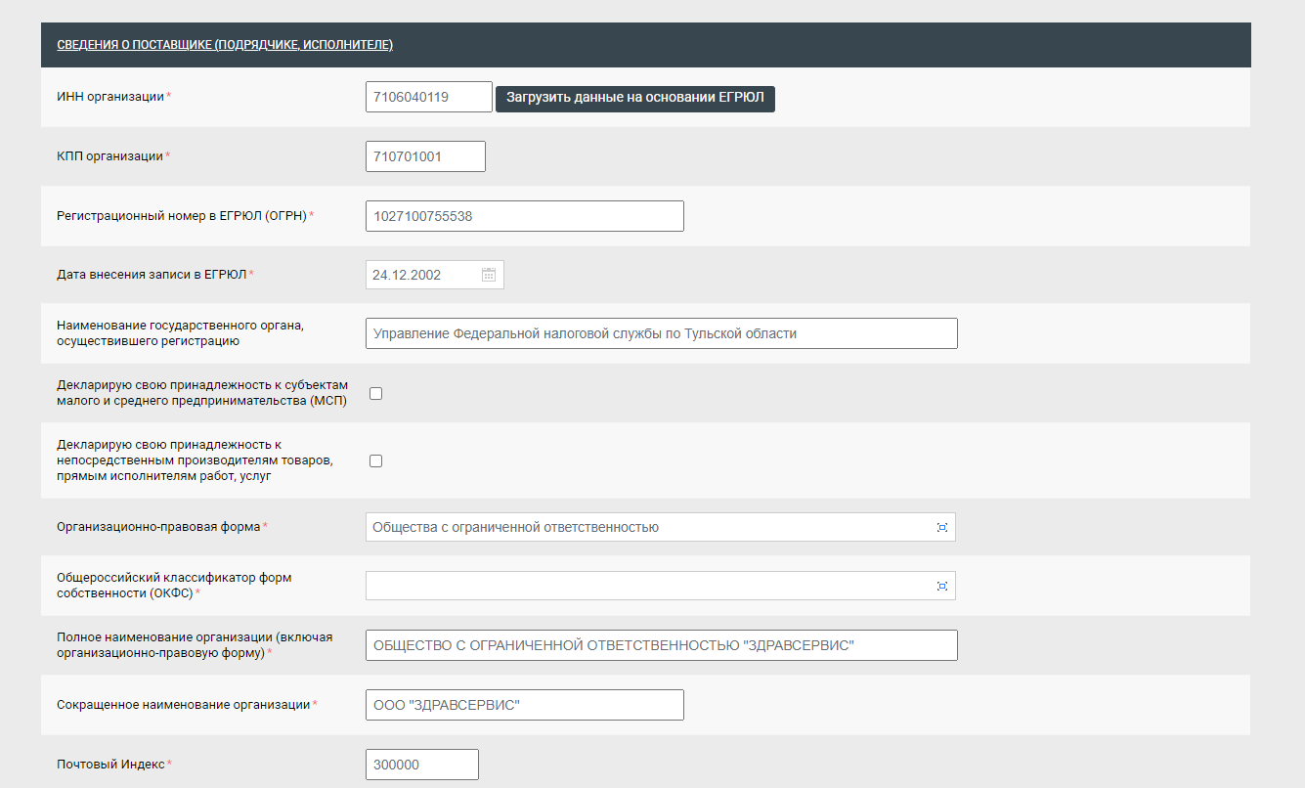
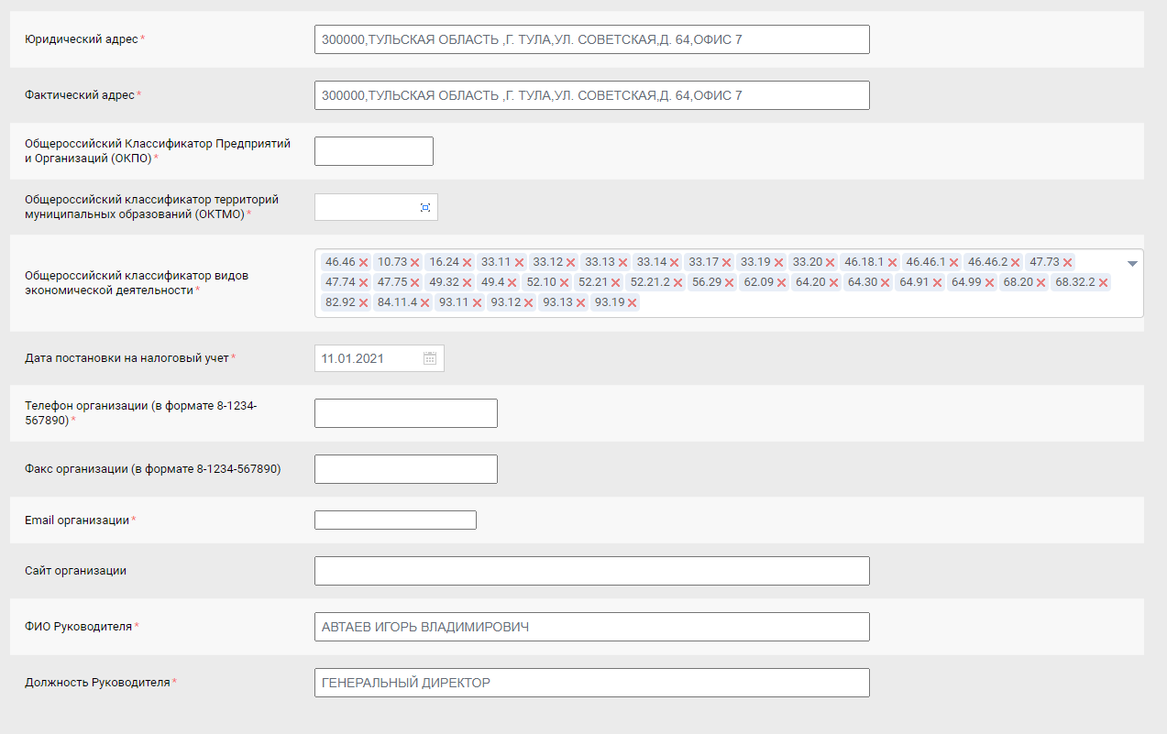
Рисунок 59. Разделе «Сведения о поставщике (подрядчике, исполнителе)»
В разделе «Сведения о представите поставщика (лицо на которое оформлена ЭП)» указывается инфомация о пользователе, который регистрирует заявку на добавление организации (Рисунок 60).
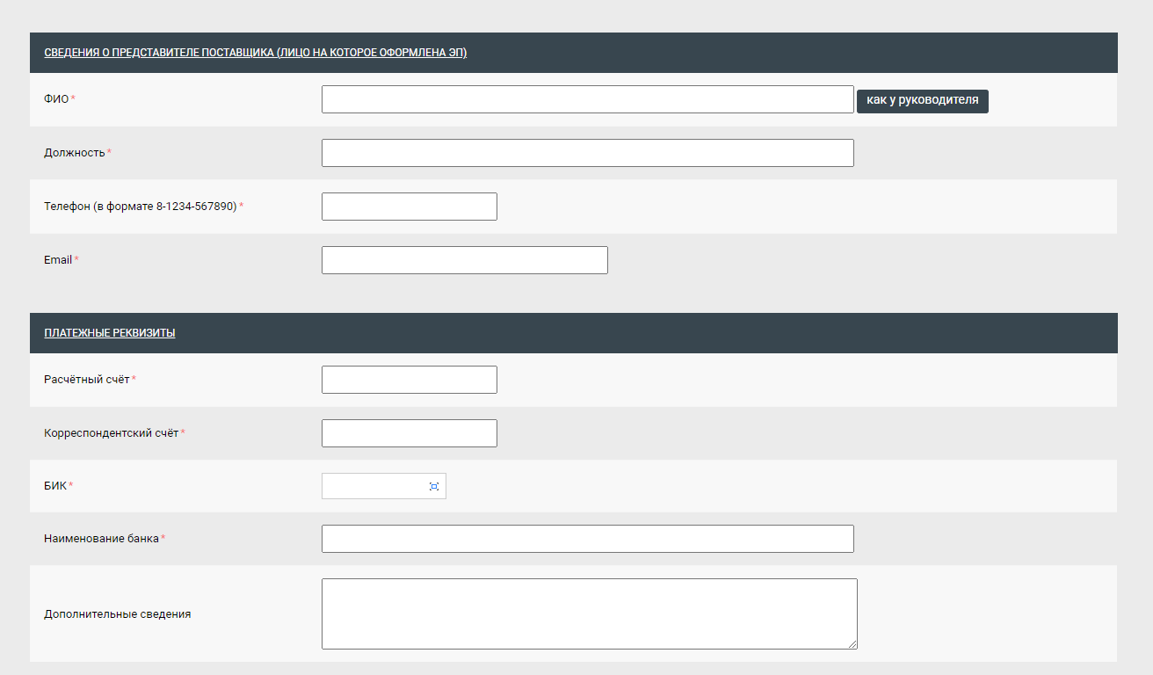
Рисунок 60. Разделе «Сведения о представите поставщика (лицо на которое оформлена ЭП)»
Информация на форме регистрации должна быть занесена корректно, без ошибок, поскольку она будет отражаться во всех документах системы и невозможно будет скорректировать.
По указанному в заявке адресу электронной почты будет направлено уведомление об успешной подаче заявки на регистрацию поставщика (подрядчика, исполнителя) и заведении логина.
В разделе «Платёжные реквизиты» необходимо указать следующие поля:
- Расчетный счет, длина счета должна быть 20 символов;
- БИК, значение заполняется путем выбора из справочника (Рисунок 61);
- Наименование банка, значение заполняется автоматически в момент указания БИК;
- Дополнительные сведения, необязательное для заполнения текстовое поле для ручного ввода.
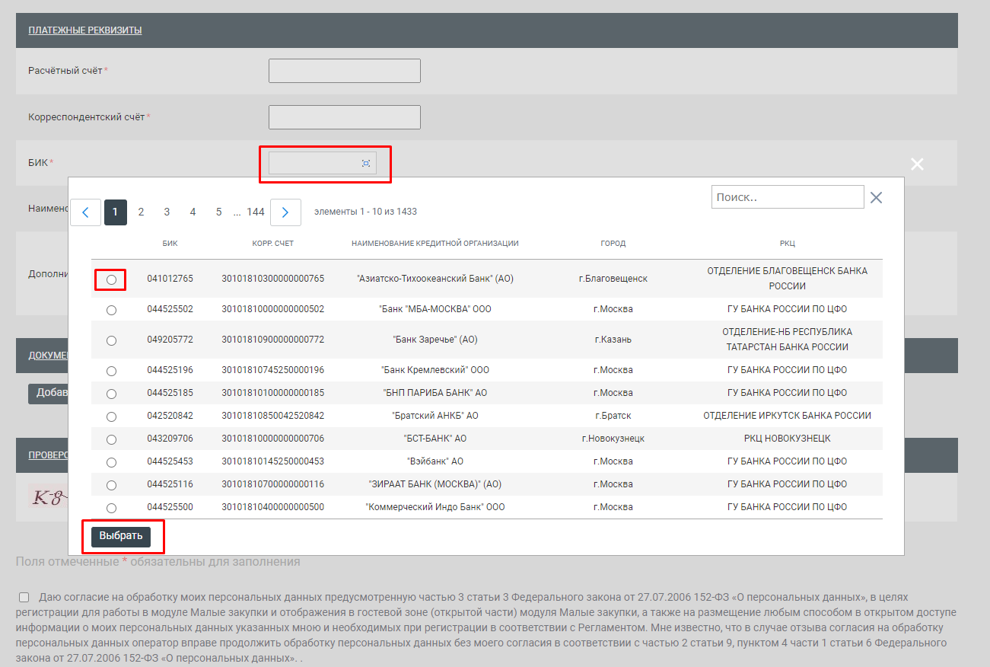
Рисунок 61. Раздел «Платёжные реквизиты»
Далее необходимо прикрепить файлы, подтверждающие информацию о поставщике через кнопку [Добавить файл], а следом кнопку [Выберите файл] (Рисунок 62).
В названиях файлов следует использовать только буквы и цифры. Удостоверьтесь в том, что названия файлов не содержат спецсимволы, и отсутствуют пустые файлы. Допускается прикрепление файлов в форматах doc, docx, pdf, jpeg, png.
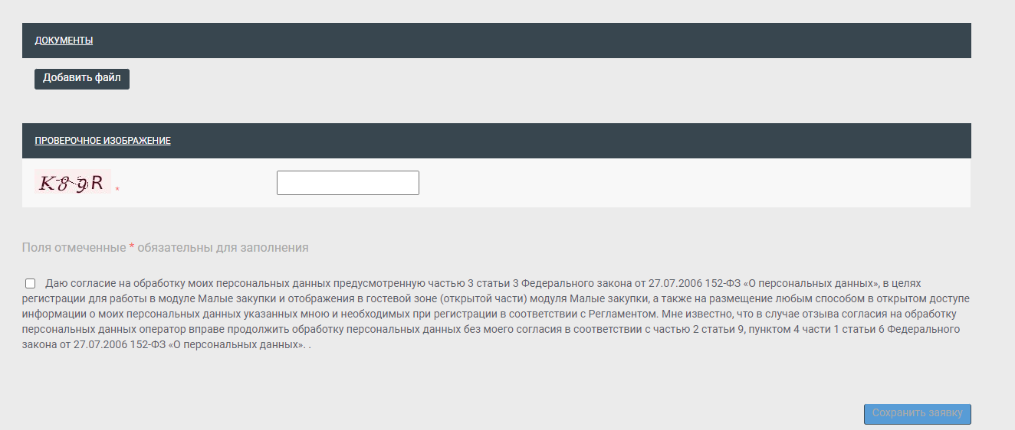
Рисунок 62. Форма регистрации
Для подтверждения того, что заявку создает не бот-программа необходимо ввести проверочные символы в соответствующее поле. Если не уверены в том, что верно распознали изображённые буквы и цифры, картинку можно сменить, для этого необходимо нажать на неё пока не появятся понятные символы.
Для того чтобы активировалась кнопка [Сохранить заявку] необходимо наличие отметки в пункте согласия на обработку персональных данных (Рисунок 63).
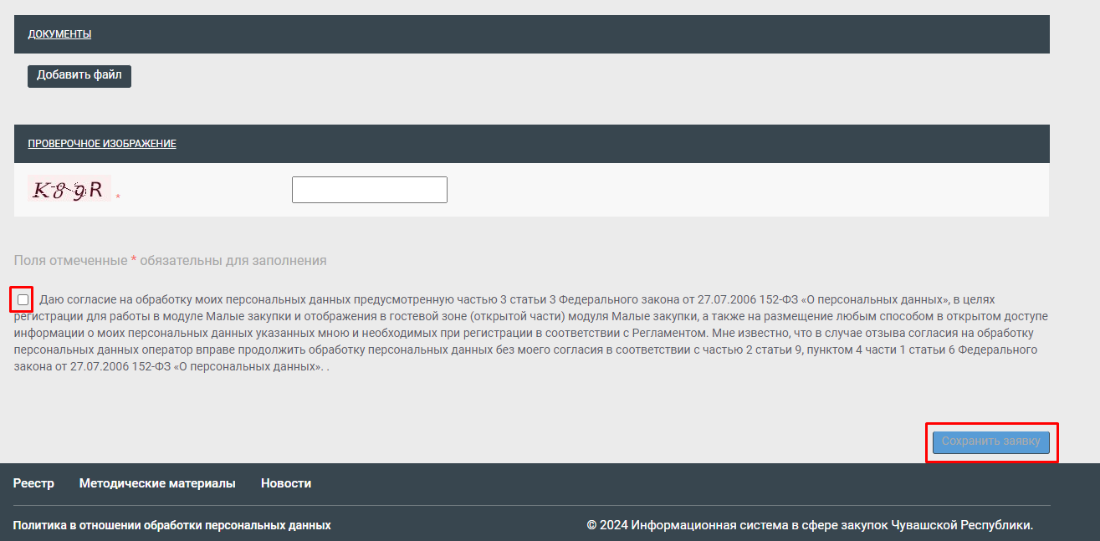
Рисунок 63. Согласие на обработку персональных данных
После нажатия на кнопку [Сохранить заявку] откроется форма подписания заявки на регистрации. В это же время на указанную в заявке почту будет отправлено письмо с сообщением о подаче заявки и ссылкой для подписания заявки.

    - Подписание заявки на регистрацию поставщика
После сохранения заявки на регистрацию откроется форма подписания. Форму подписания заявки на регистрацию необходимо проверить на корректность введенной информации при заполнении регистрационных данных заявки. Для подписания необходимо нажать на кнопку [Подписать и отправить заявку] (Рисунок 64).
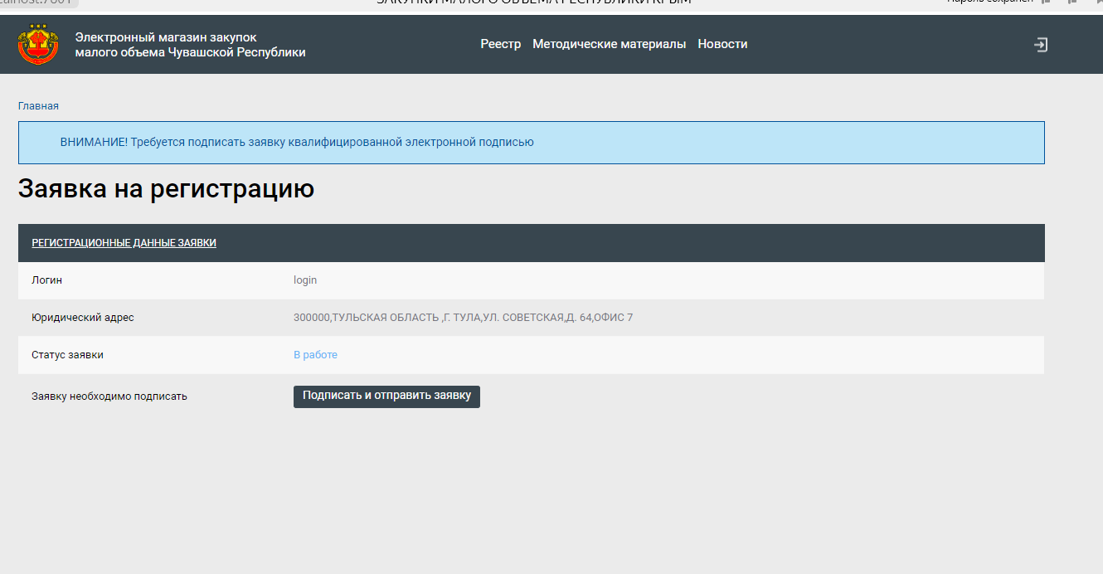
Рисунок 64. Заявка на регистрацию
Если ранее не был установлен Keysystems.CryptoModule, то необходимо его установить, следую инструкции на форме установки.

Если необходимый плагин установлен, то при нажатии на кнопку [Подписать и отправить заявку] откроется окно выбора сертификата (электронной подписи) со списком установленных на компьютере сертификатов. При этом ключ ЭП (установленный на съемном USB носителе) должен быть вставлен в USB разъем персонального компьютера, сертификат открытого ключа должен быть действителен (Рисунок 66).
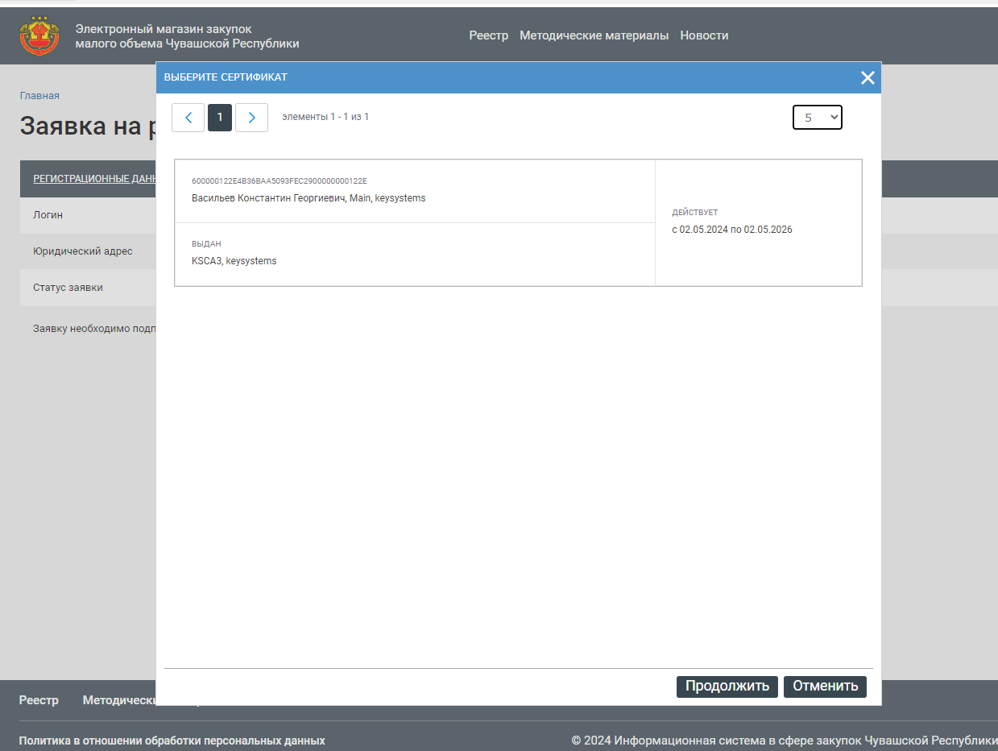
Рисунок 66. Форма выбора сертификата
В случае успешного подписания заявки на регистрацию откроется протокол подписания документов (Рисунок 67).
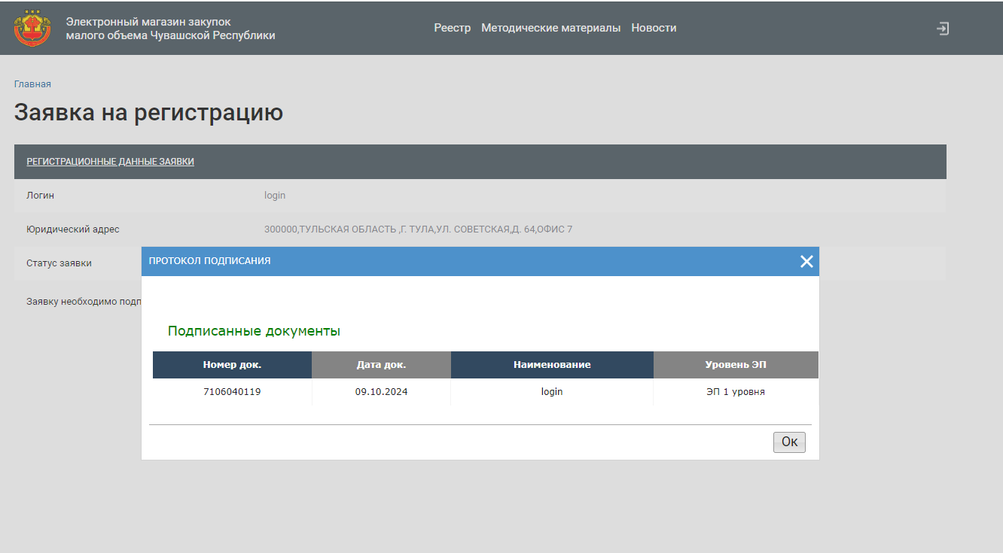
Рисунок 67. Протокол подписания документов
Статус заявки в поле «Подписание заявки» будет отображаться значением «Заявка подписана» (Рисунок 68). Неподписанные заявки на регистрацию не рассматриваются и отклоняются администратором комплекса.
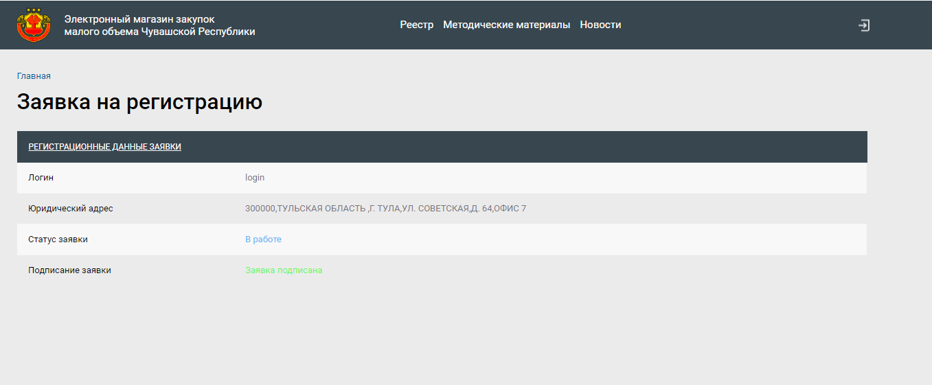
Рисунок 68. Подписанная заявка на регистрацию
    - Регистрация дополнительного пользователя
Если организация уже зарегистрирована в модуле «Малые закупки» и возникла необходимость дополнительно предоставить одному из работников организации право на формирование и подписание документов ЭП, то необходимо подать заявку на регистрацию дополнительного пользователя.
Для этого следует нажать на кнопку [Вход для поставщиков], далее в открывшемся окне нажать на кнопку [Регистрация]. А на открывшейся форме выбрать пункт «Регистрация дополнительного пользователя» (Рисунок 69).
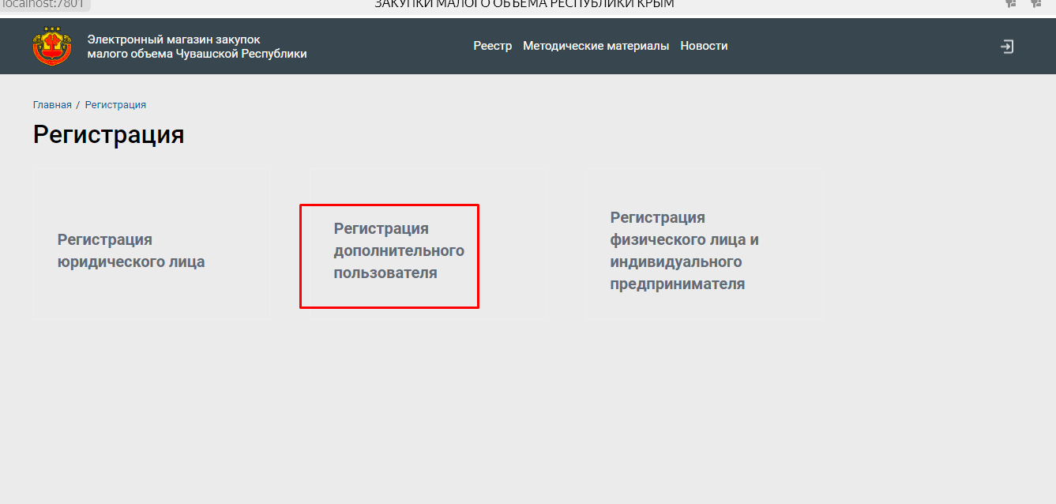
Рисунок 69. Профиль поставщика
При нажатии на пункт «Регистрация дополнительного пользователя» открывается соответствующая форма регистрации (Рисунок 70).
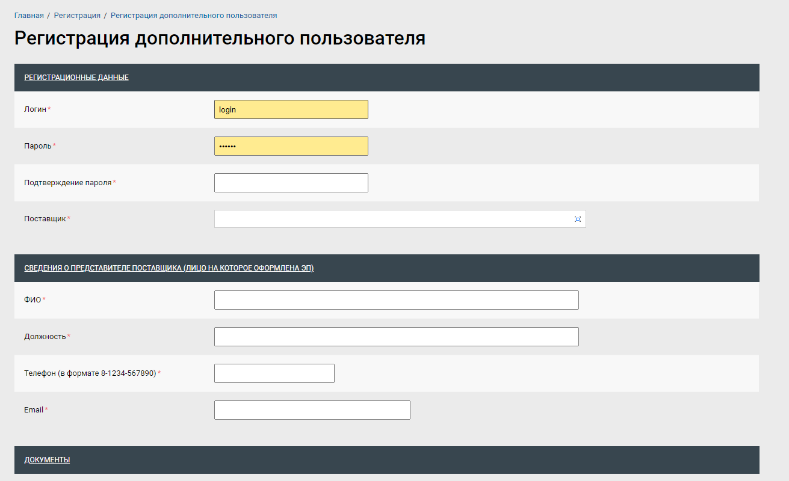
Рисунок 70. Регистрация дополнительного пользователя
В поле «Логин» указывается оригинальный псевдоним, в поле «Пароль» и «Подтверждение пароля» следует указать от 6 до 30 символов, желательно чтобы логин и пароль были разными.
В поле «Поставщик» нажатием на кнопку открывается справочник зарегистрированных в модуле «Малые закупки» поставщиков, из которых необходимо выбрать нужного поставщика (Рисунок 71). Для ускорения процесса, введите «значимое» слово из полного наименования организации или ИНН в поле поиска.
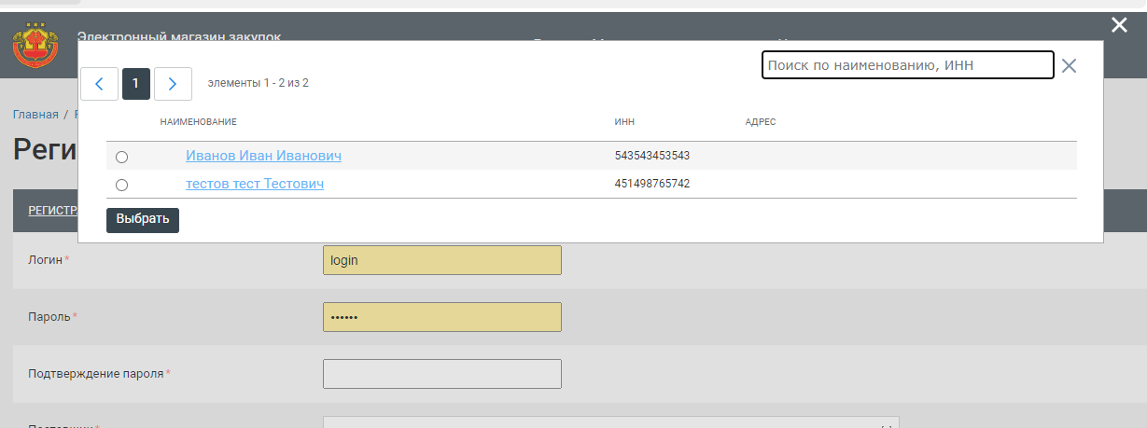
Рисунок 71. Поиск поставщика
В разделе «Сведения о представителе поставщика (лицо на которое оформлена ЭП)» указывается инфомация о пользователе, который регистрирует заявку на добавление пользователя (Рисунок 72).
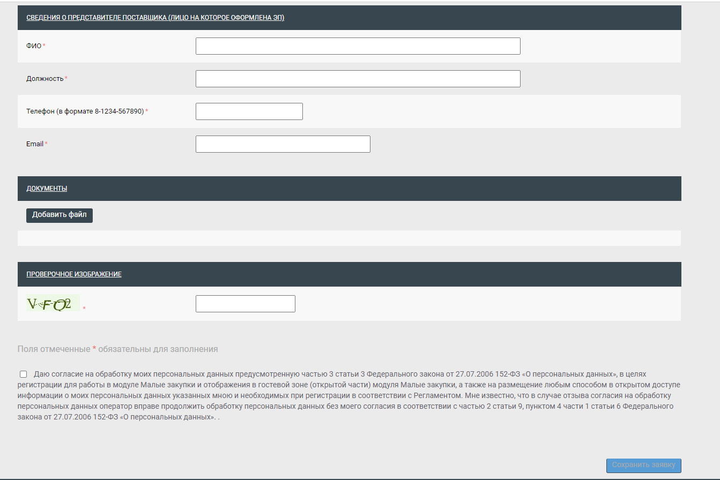
Рисунок 72. Раздел «Сведения о представителе поставщика (лицо на которое оформлена ЭП)»
Информация на форме регистрации должна быть занесена корректно, без ошибок, поскольку она будет отражаться во всех документах системы и невозможно будет скорректировать.
По указанному в заявке адресу электронной почты будет направлено уведомление об успешной подаче заявки на регистрацию поставщика (подрядчика, исполнителя) и заведении логина.
Далее необходимо прикрепить файлы, подтверждающие информацию о поставщике через кнопку [Добавить файл], а следом кнопку [Выберите файл] (Рисунок 72).
В названиях файлов следует использовать только буквы и цифры. Удостоверьтесь в том, что названия файлов не содержат спецсимволы, и отсутствуют пустые файлы. Допускается прикрепление файлов в форматах doc, docx, pdf, jpeg, png.
Для подтверждения того, что заявку создает не бот-программа необходимо ввести проверочные символы в соответствующее поле. Если не уверены в том, что верно распознали изображённые буквы и цифры, картинку можно сменить, для этого необходимо нажать на неё пока не появятся понятные символы.
Для того чтобы активировалась кнопка [Сохранить заявку] необходимо наличие отметки в пункте согласия на обработку персональных данных (Рисунок 73).
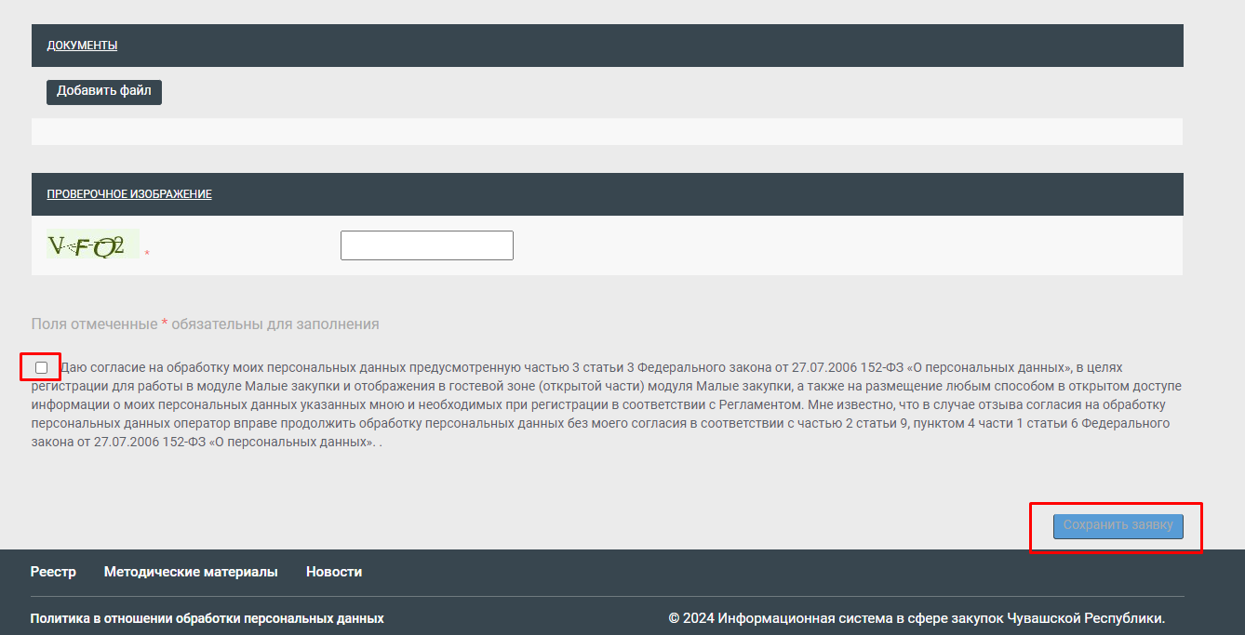
Рисунок 73. Согласие на обработку персональных данных
После нажатия на кнопку [Сохранить заявку] откроется форма подписания заявки на регистрацию (Рисунок 74). В это же время на указанную в заявке почту будет отправлено письмо с сообщением о подаче заявки и ссылкой для подписания заявки.
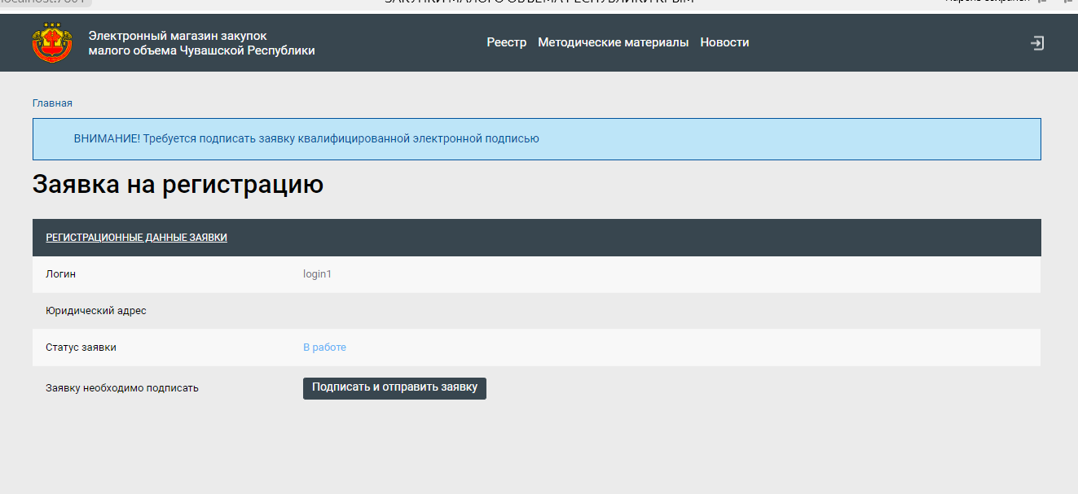
Рисунок 74. Подписание заявки
Процедура подписания заявки описана в пункте «1.1.2 Подписание заявки на регистрацию поставщика».
Добавить нового пользователя так же можно через личный кабинет зарегистрированного поставщика, для этого следует перейти в раздел «Профиль» (Рисунок 75).
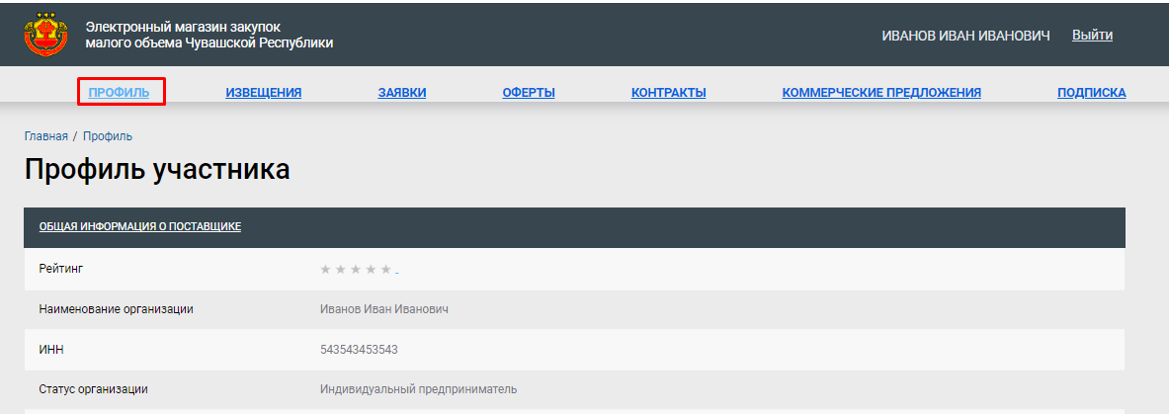
Рисунок 75. Профиль поставщика
В данном разделе нажать на кнопку [Добавить пользователя] (Рисунок 76).
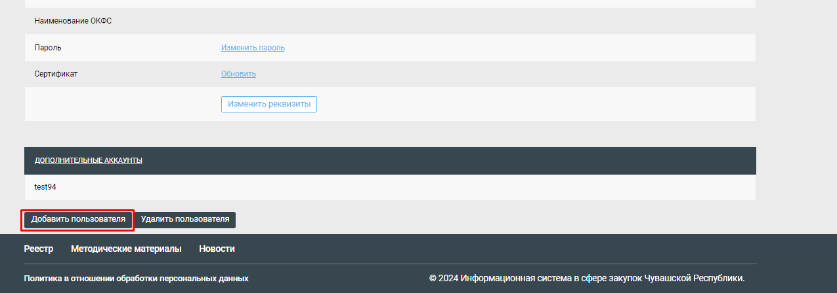
Рисунок 76. Кнопка [Добавить пользователя]
При нажатии на кнопку [Добавить пользователя] открывается форма «Добавление аккаунта» (Рисунок 77).
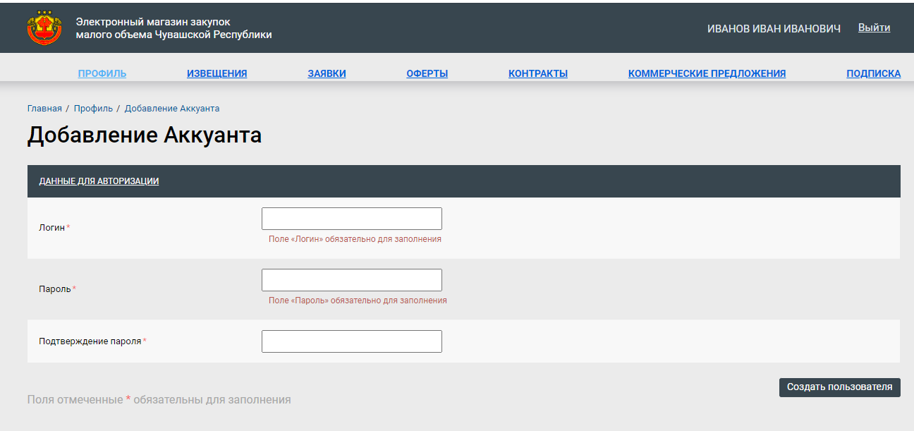
Рисунок 77. Форма «Добавление аккаунта»
В поле «Логин» указывается оригинальный псевдоним, в поле «Пароль» и «Подтверждение пароля» следует указать от 6 до 30 символов, желательно чтобы логин и пароль были разными. После заполнения данных необходимо нажать на кнопку [Создать пользователя].
  - Профиль участника
    - Начало работы
После того как заявка на регистрацию поставщика будет одобрена открывается доступ к закрытой части портала. Чтобы зайти в личный кабинет поставщика необходимо нажать на кнопку [Вход для поставщиков] (Рисунок 78).
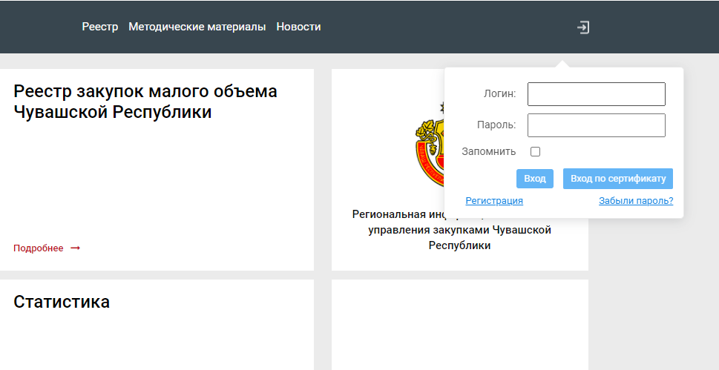
Рисунок 78. Вход в ЛК поставщика
Далее в открывшемся окне необходимо указать «Логин» и «пароль» или осуществить вход по сертификату, нажав на кнопку [Вход по сертификату] (Рисунок 78).
Если осуществлять вход по логину, то следует заполнить поле «Логин», «Пароль» и нажать на кнопку [Вход]. Если необходимо произвести вход по сертификату, то следует нажать на кнопку [Вход по сертификату].
При нажатии на кнопку [Вход по сертификату] откроется окно выбора доступных сертификатов (электронной подписи) установленных на компьютере (Рисунок 79). В списке необходимо выбрать нужный сертификат и нажать на кнопку [Продолжить].
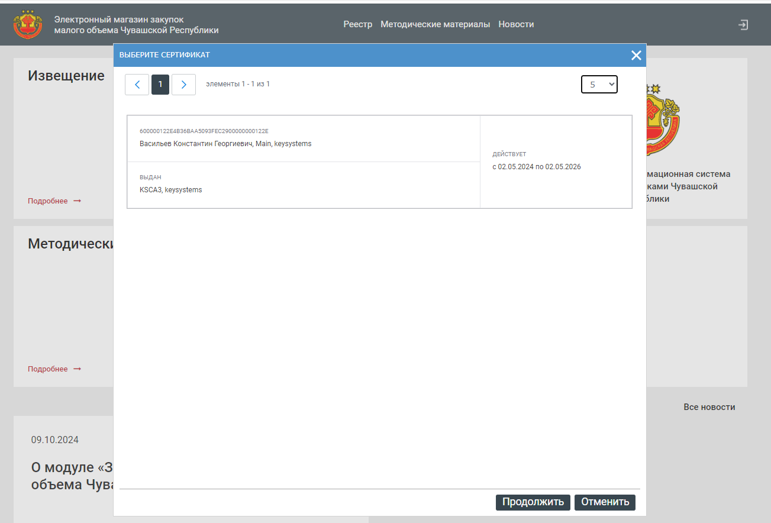
Рисунок 79. Вход в ЛК поставщика
После того, как будет осуществлен вход откроется доступ к личному кабинету поставщика в раздел «Профиль», где содержится основная информация о поставщике, указанная в анкете при подаче заявки на регистрацию (Рисунок 80). Также, внизу страницы располагаются инструменты для коррекции данных пользователя.
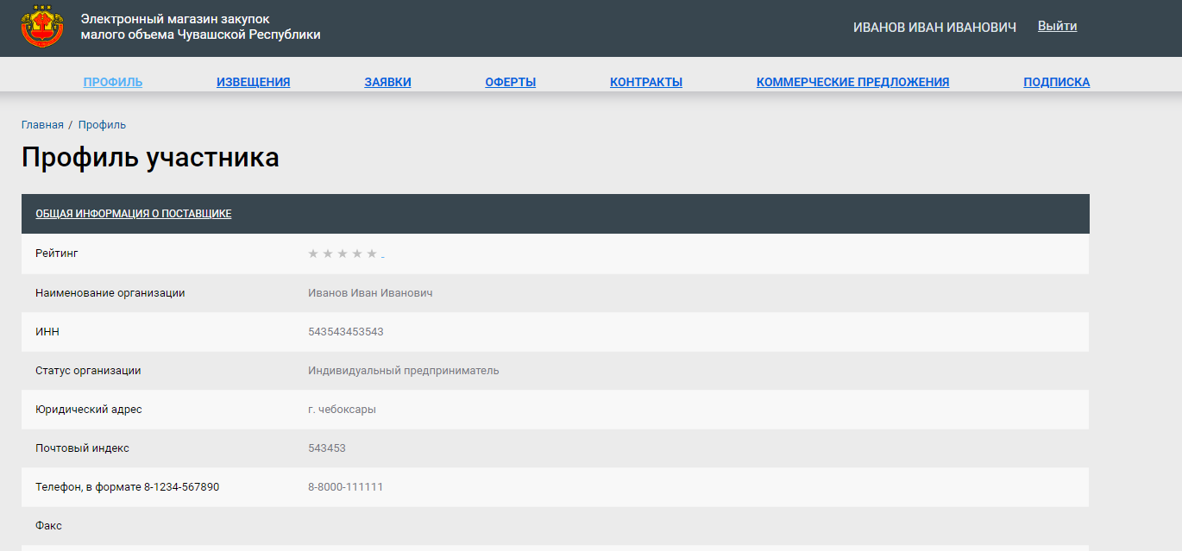
Рисунок 80. Профиль участника
    - Изменение пароля
Если во время работы поставщика возникла необходимость сменить пароль, то для этого следует в личном кабинете поставщика войти в раздел «Профиль». Внизу формы профиля необходимо нажать кнопку [Изменить пароль] (Рисунок 81).
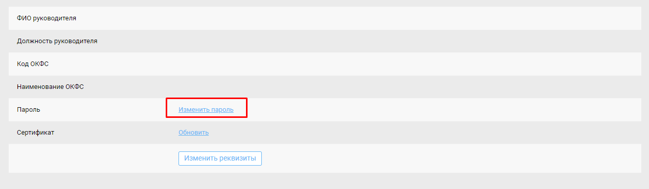
Рисунок 81. Изменить пароль
После нажатия на кнопку [Изменить пароль] откроется форма изменения пароля (Рисунок 82). Где следует заполнить поля «Текущий пароль», «Новый пароль» и «Подтверждение пароля». Для подтверждения смены пароля следует нажать кнопку [Изменить].
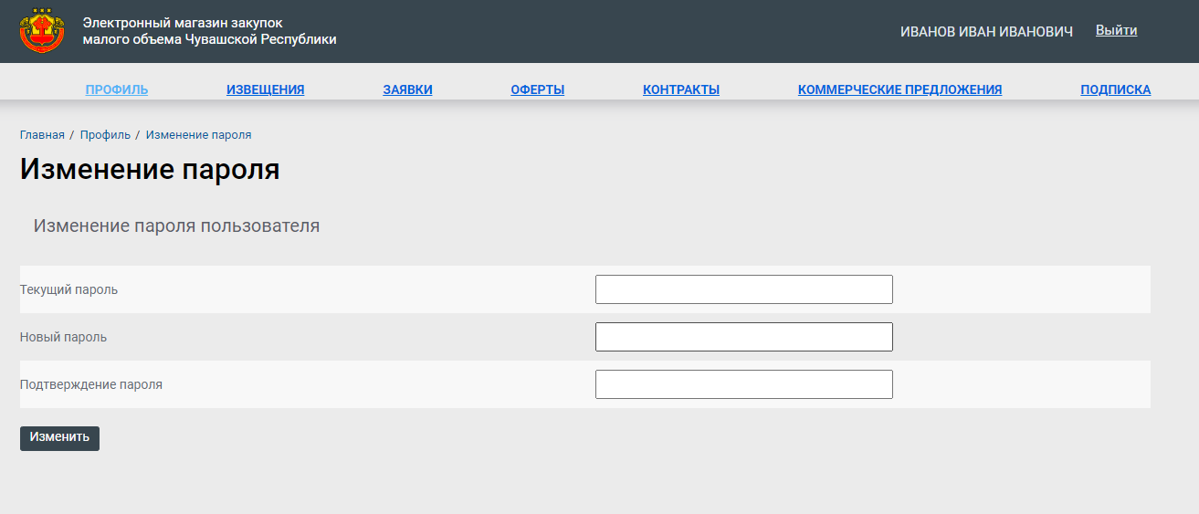
Рисунок 82. Изменение пароля
В результате форма изменения пароля закроется и появится временная зеленая полоса с текстом «Пароль пользователя изменен», при этом пользователь автоматически выходит из ЛК. Для повторного входа в ЛК понадобится использовать новый пароль.
    - Обновление сертификата
При регистрации электронная подпись участника малых закупок привязывается к его учётной записи автоматически.
Так как электронная подпись выдаётся на ограниченный срок и её необходимо периодически обновлять, то после получения новой электронной подписи и установки её на компьютер необходимо также обновить сведения о сертификате на региональном портале малых закупок.
Для этого следует войти в личный кабинет по логину и паролю, в профиле в пункте «Сертификат» нажать ссылку [Обновить] (Рисунок 83).
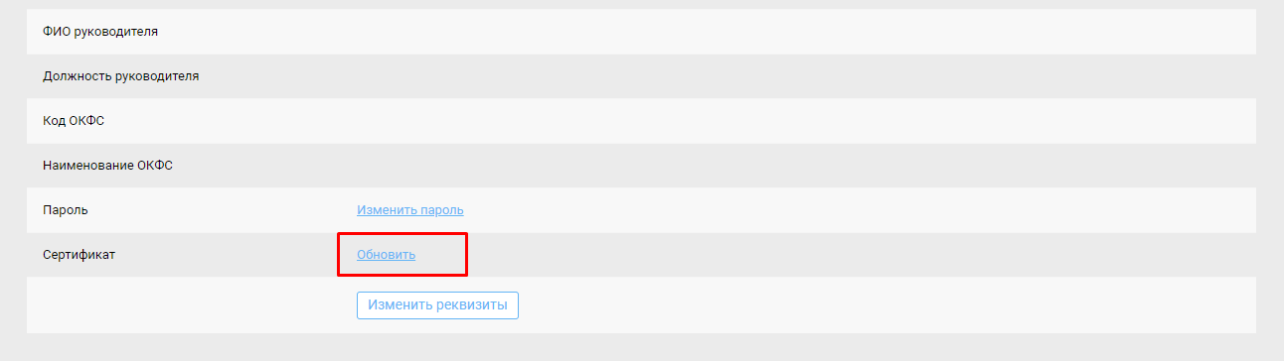
Рисунок 83. Обновление сертификата
При нажатии на [Обновить] открывается окно «Обновление сертификата» в котором следует нажать кнопку [Обновить сертификат] (Рисунок 84).
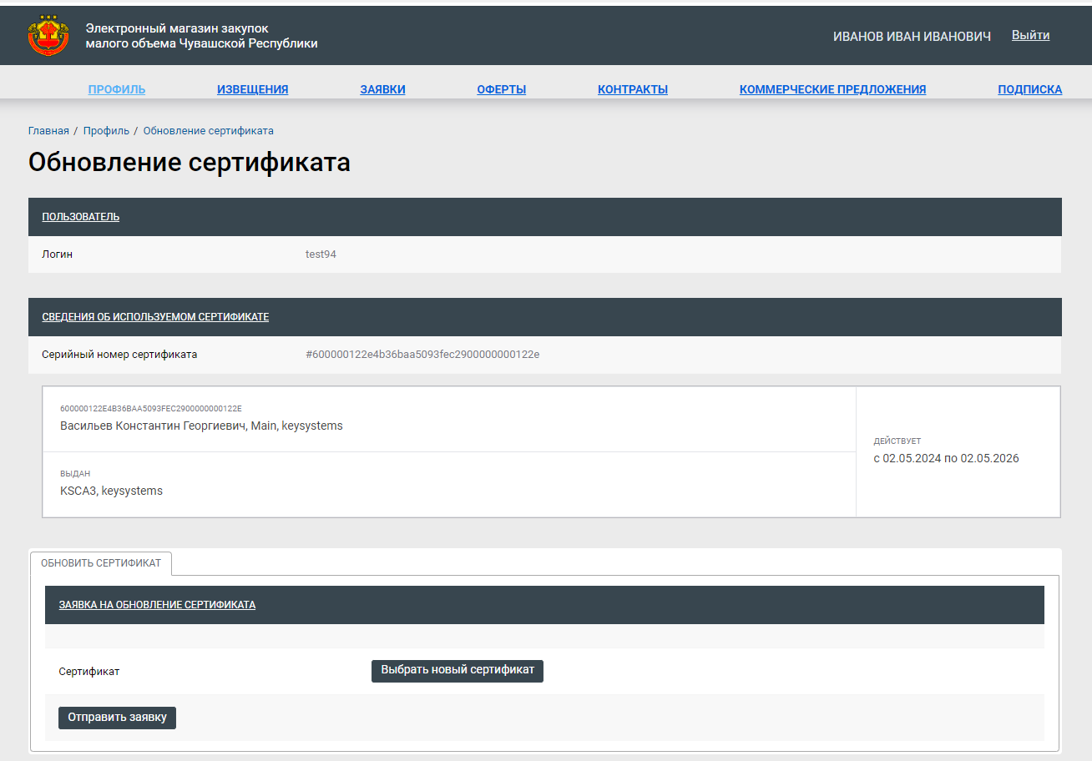
Рисунок 84. Обновление сертификата
Далее следует нажать на кнопку [Выбрать новый сертификат], в открывшемся окне выбрать новый сертификат из перечня установленных на компьютере (Рисунок 85).
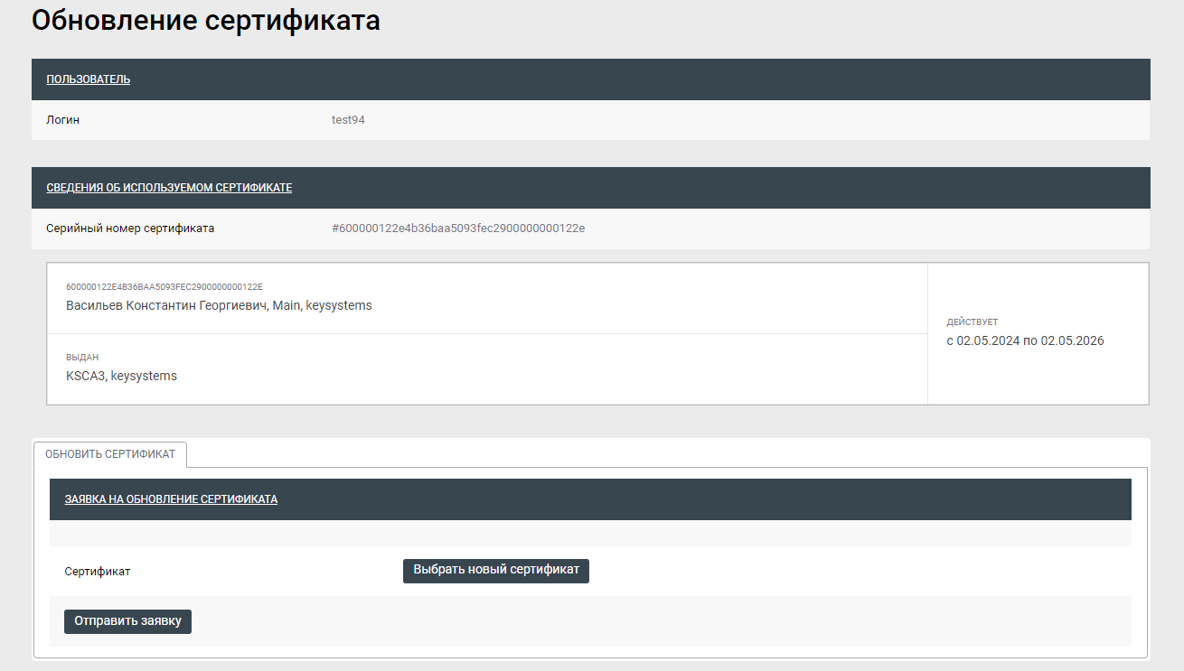
Рисунок 85. Выбор нового сертификата
После выбора нового сертификата необходимо нажать на кнопку [Отправить заявку]. Информация об успешной отправке заявки на обновление сертификата будет отражена в окне обновления сертификата.
Использование обновленного сертификата на портале станет возможным после одобрения поступившей заявки администраторами Системы.
    - Изменение реквизитов
Для изменения реквизитов, в том числе данных руководителя организации необходимо зайти в личном кабинете поставщика в раздел «Профиль». Пролистав страницу вниз необходимо найти и нажать кнопку [Изменить реквизиты] (Рисунок 86).
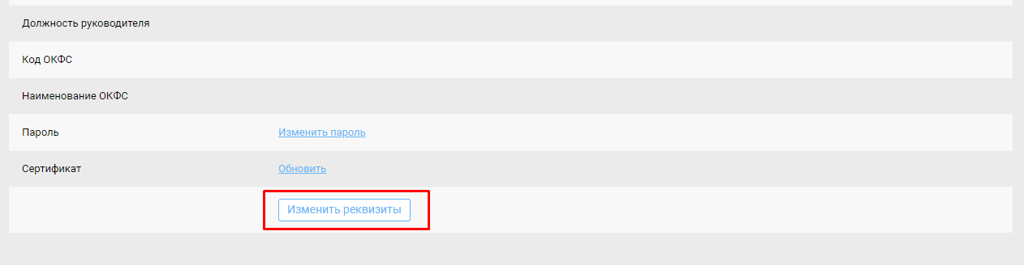
Рисунок 86. Профиль участника
При нажатии на кнопку [Изменить реквизиты] открывается форма изменения реквизитов поставщика (Рисунок 87). На форме доступно для редактирования не все поля.
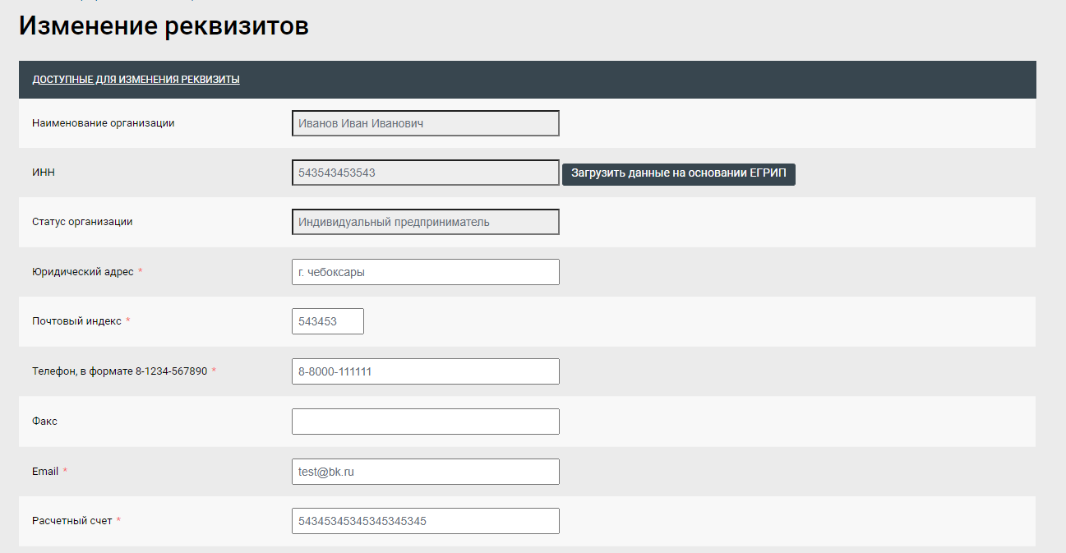
Рисунок 87. Изменение реквизитов
После внесения соответствующих изменений внизу формы необходимо нажать кнопку [Сохранить]. В результате должна появиться зелёная полоса с текстом «Реквизиты поставщика сохранены».
Для изменения наименования организации или ФИО физического лица необходимо обращаться в службу технической поддержки портала.
    - Удаление дополнительных пользователей
Для удаления лишних или неактуальных пользователей необходимо зайти в личный кабинет поставщика и войти в раздел «Профиль». Пролистав страницу вниз необходимо найти логин дополнительного пользователя, которого нужно удалить. В списке дополнительных пользователей следует выбрать необходимого пользователя для удаления и кликнуть по нему. При выборе пользователь подсветиться, а затем нажать кнопку [Удалить пользователя] (Рисунок 88).
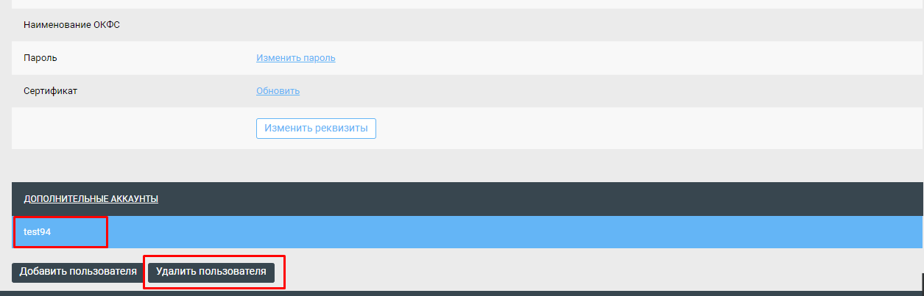
Рисунок 88. Изменение реквизитов
После чего вверху страницы появится диалоговое окно с запросом подтверждения действия, где нужно нажать кнопку [ОК].
  - Подача заявок участником закупки
    - Просмотр Извещения
Подать заявку на участие в закупке может любой участник, зарегистрированный для работы в модуле. В закрытой части модуля участнику необходимо перейти во вкладку «Извещения». На данной вкладке возможно осуществить поиск интересующих извещений о проведении закупок. Для этого необходимо на вкладке «Извещения» открыть настройку фильтрации, нажав на бегунок «Показать фильтр» (Рисунок 89).
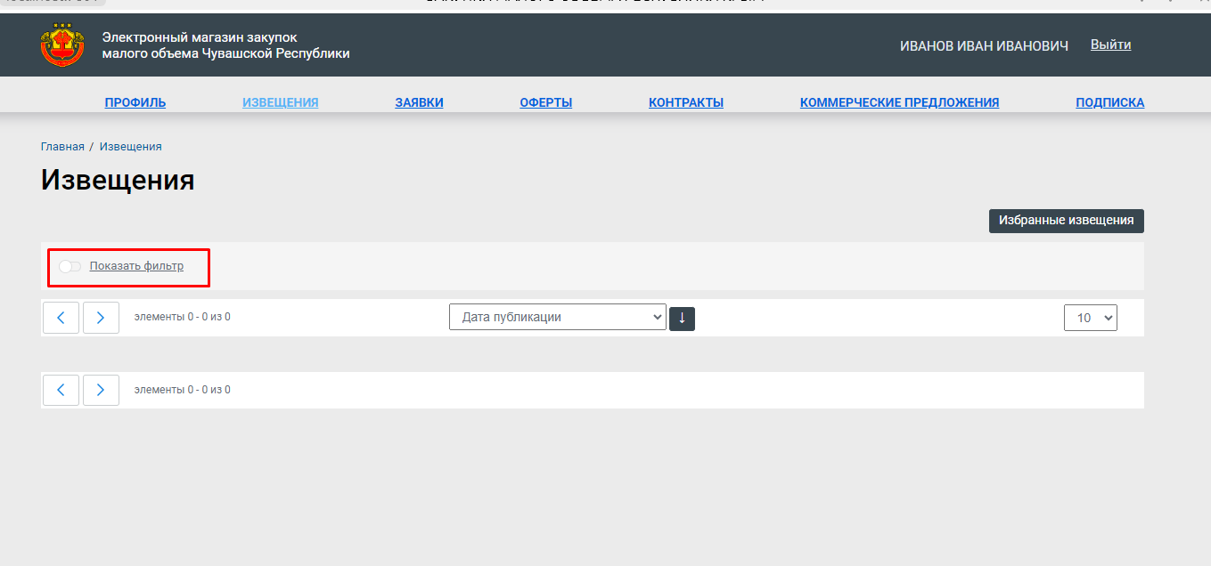
Рисунок 89. Открытие фильтрации
Форма настройки фильтрации Извещения представлена на рисунке ниже (Рисунок 90).
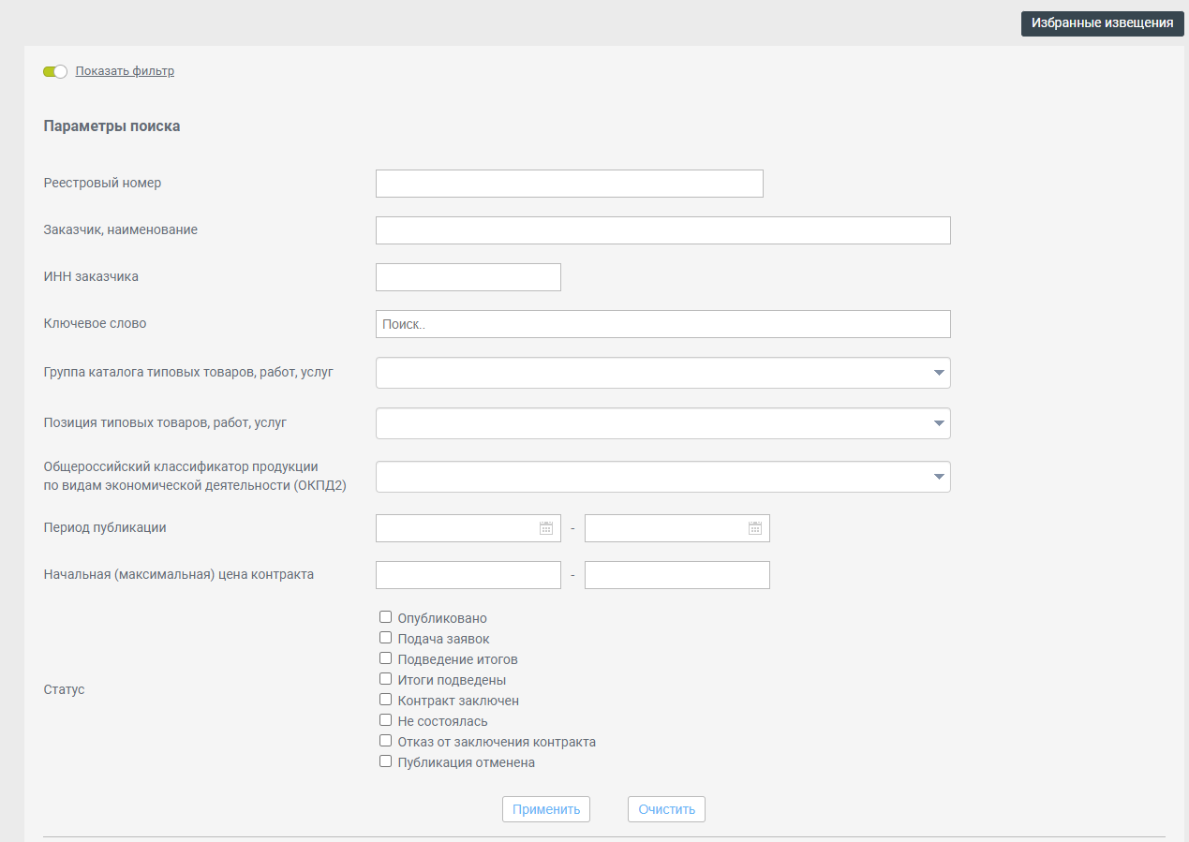
Рисунок 90. Настройка фильтрации
После заполнения всех интересующих полей фильтра необходимо нажать на кнопку [Применить] для ограничения списка Извещения.
Для просмотра Извещения необходимо нажать на ссылку в поле «Реестровый номер» (Рисунок 91).
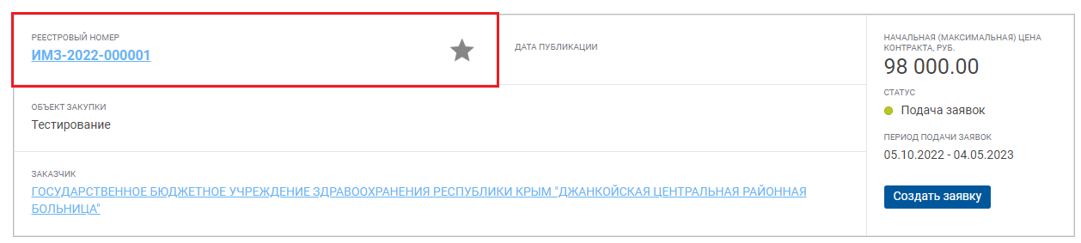
Рисунок 91. Открытие фильтрации
На форме Извещения отображается информация о предполагаемой закупке. На вкладке «Общая информация» указана общая информация о закупке, контактная информация, информация о подаче заявок и требования к товару/работе/услуге (Рисунок 92).
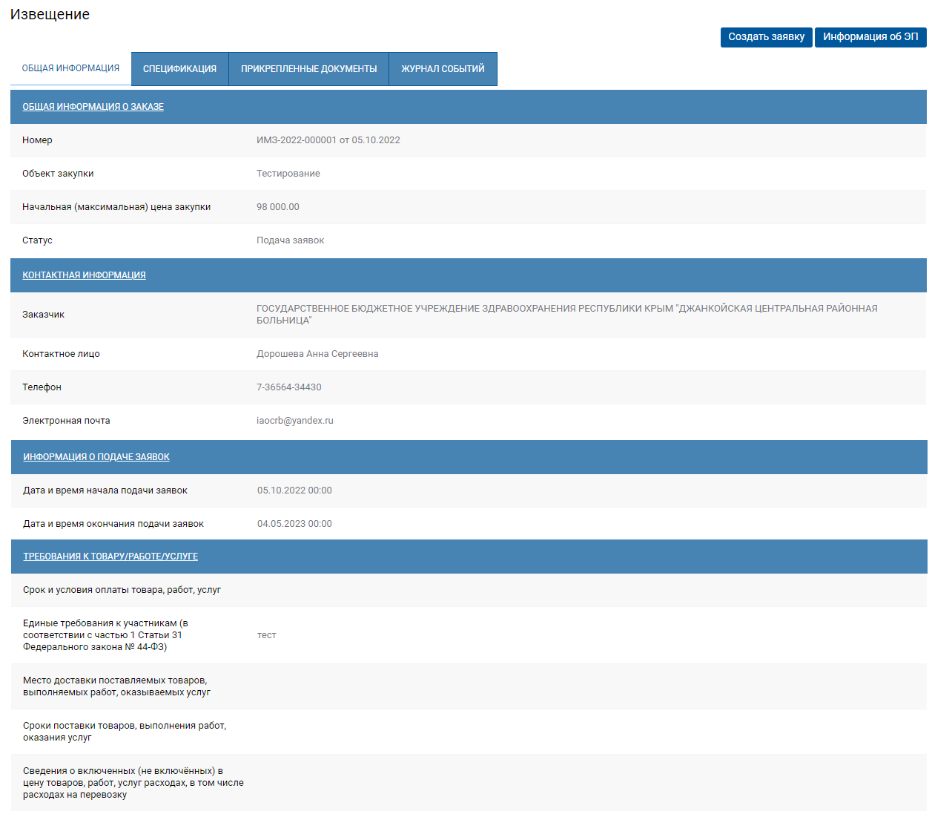
Рисунок 92. Форма документа «Извещение»
На вкладке «Спецификация» указан перечень строк продукций, которые необходимы заказчику (Рисунок 93).
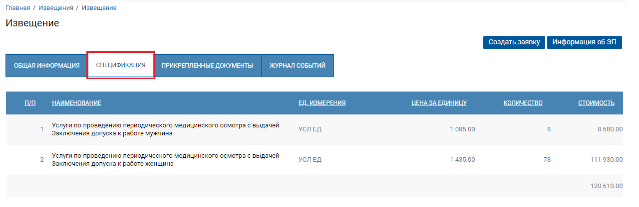
Рисунок 93. Вкладка «Спецификация»
На вкладке «Прикрепленные файлы» отображается перечень файлов, приложенных заказчиком (Рисунок 94).
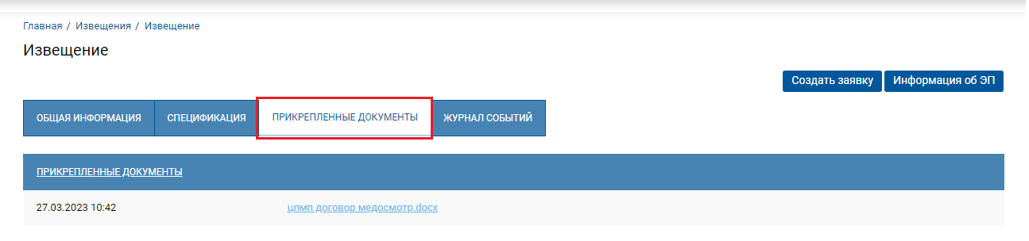
Рисунок 94. Вкладка «Прикрепленные файлы»
На вкладке «Журнал событий» отображается информация по истории смены состояния документа (Рисунок 95).
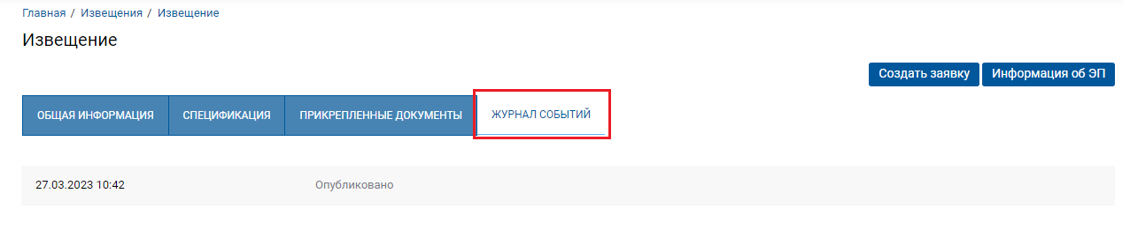
Рисунок 95. Вкладка «Журнал событий»
Если закупка была проведена, то в журнале событий отображается соответствующая информация (Рисунок 96).
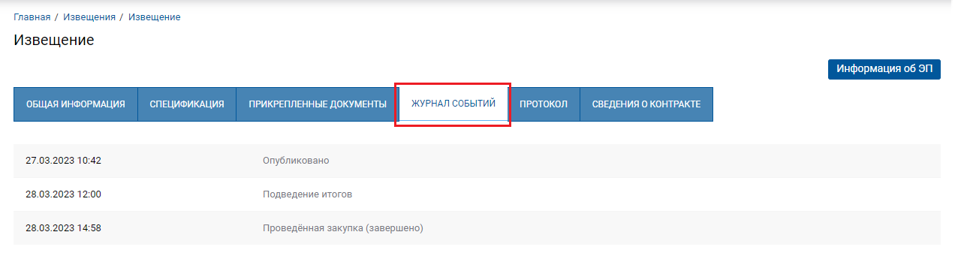
Рисунок 96. Вкладка «Журнал событий»
Для проведенных закупок доступны вкладки «Протокол» и «Сведения о контракте». На вкладке «Протокол» отображается информация о поданных заявках поставщиков и информация о победителе закупки (Рисунок 97).
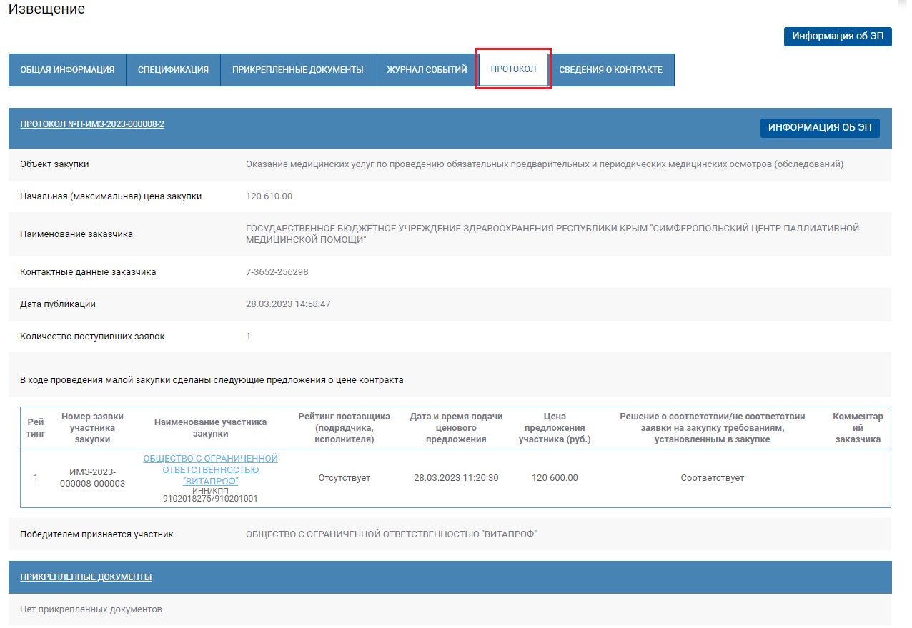
Рисунок 97. Вкладка «Протокол»
На вкладке «Сведения о контракте» отображается информация о заключенном контракте между заказчиком и поставщиком (Рисунок 98). Данный контракт доступен для просмотра по нажатию на ссылку в поле «Реестровый номер».
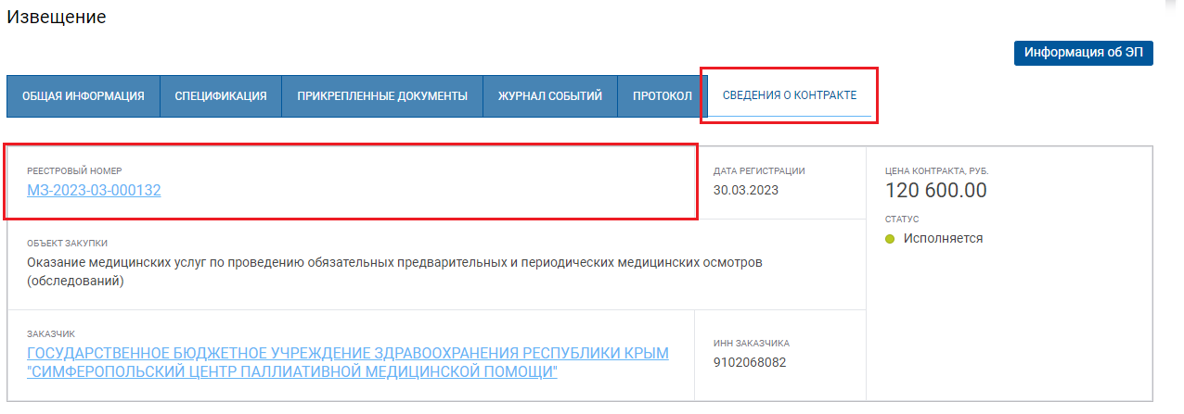
Рисунок 98. Вкладка «Сведения о контракте»
    - Подача заявок на участие в закупке
Для подачи заявки на участие в закупке необходимо нажать на кнопку [Создать заявку] в списке Извещений (Рисунок 99).
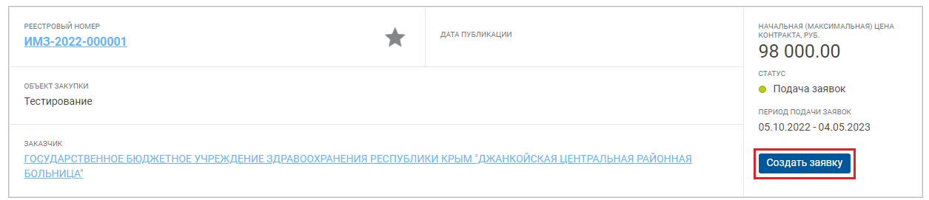
Рисунок 99. Создание заявки
Также кнопка [Создать заявку] доступна на форме самого Извещения (Рисунок 100).
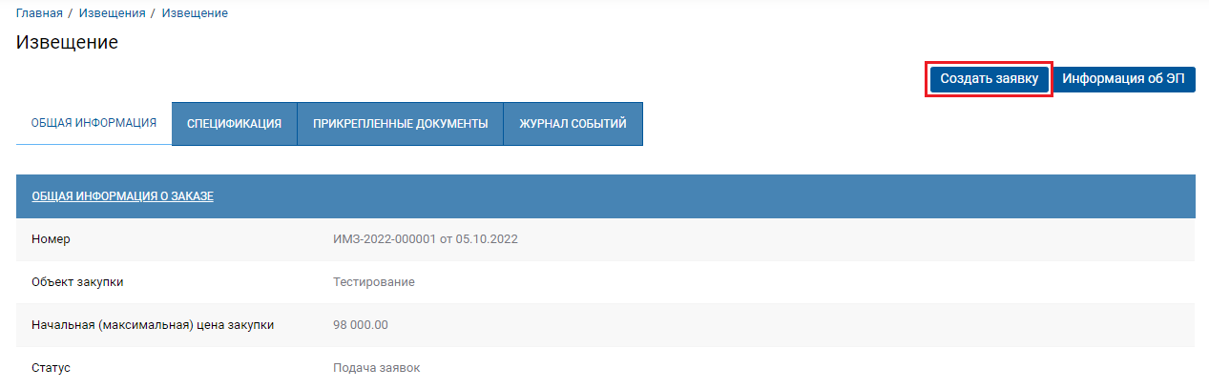
Рисунок 100. Создание заявки
Срок и условия оплаты товара, место доставки поставляемых товаров, сроки поставки товаров, сведения о включенных (не включённых) в цену товаров расходах, в том числе расходах на перевозку указаны в проекте контракта (см. вкладку «Прикрепленные документы»).

Только после ознакомления со всеми условиями закупки и документами и полного согласия поставить товар на условиях, предусмотренных в Извещении и прилагаемых к нему документах целесообразна подача заявки на участие в малой закупке.
После нажатия на кнопку [Создать заявку] открывается форма добавления заявки. На данной форме можно просмотреть текущий рейтинг поставщика, который формирует заявку на участие в закупке.
Отметка «Подтверждаю соответствие единым требованиям, установленным ч. 1 ст. 31 Федерального закона №44-ФЗ» является обязательной к установлению.
На данной форме необходимо обязательно заполнить поле «Ценовое предложение поставщика (руб.)», указав ценовое предложение (Рисунок 101). Ценовое предложение поставщика (подрядчика, исполнителя) должно быть больше нуля, но не более НМЦК.
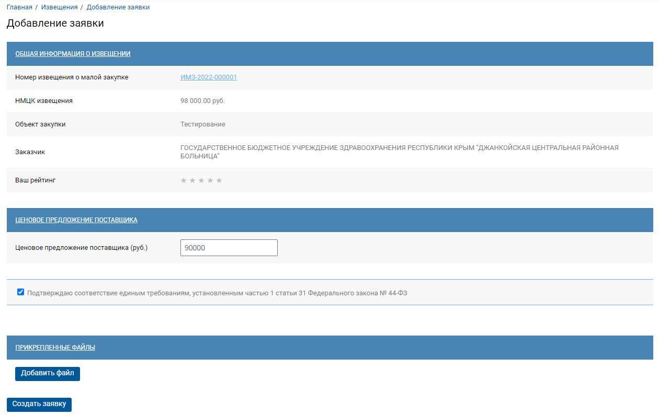
Рисунок 101. Вкладка «Сведения о контракте»
Для прикрепления файлов необходимо нажать на кнопку [Добавить файл], а далее кнопку [Выбрать файл]. После нажатия на кнопку [Выбрать файл] откроется стандартное окно выбора файлов, с помощью которого необходимо выбрать нужный файл и прикрепить его к заявке.
Если необходимо прикрепить еще файлы процедура повторяется. Если заказчик не указал требуемые документы, не запрещается связаться с ним, и выяснить, какие документы могут его заинтересовать.
В случае, если объектом закупки является поставка товара, подлежащих лицензированию в соответствии со ст. 12 Федерального закона от 04.05.2011 № 99-ФЗ «О лицензировании отдельных видов деятельности», участник в составе заявки представляет скан-копию подтверждающих документов (лицензию со всеми приложениями или выписку из реестра лицензий), добавив их в состав прикрепленных файлов и указав информацию о своем соответствии в поле «Сведения о лицензиях и иных документах (в соответствии с п. 1 ч. 1 ст. 31 Закона № 44-ФЗ)».
После заполнения ценового предложения и добавления файлов (при необходимости) заявку следует сохранить по кнопке «Создать заявку». На момент создания заявки на участие в закупке открывается окно процесса подписания документа. Если окно не вышло, то необходимо нажать на кнопку [Подписать и опубликовать] (Рисунок 102).
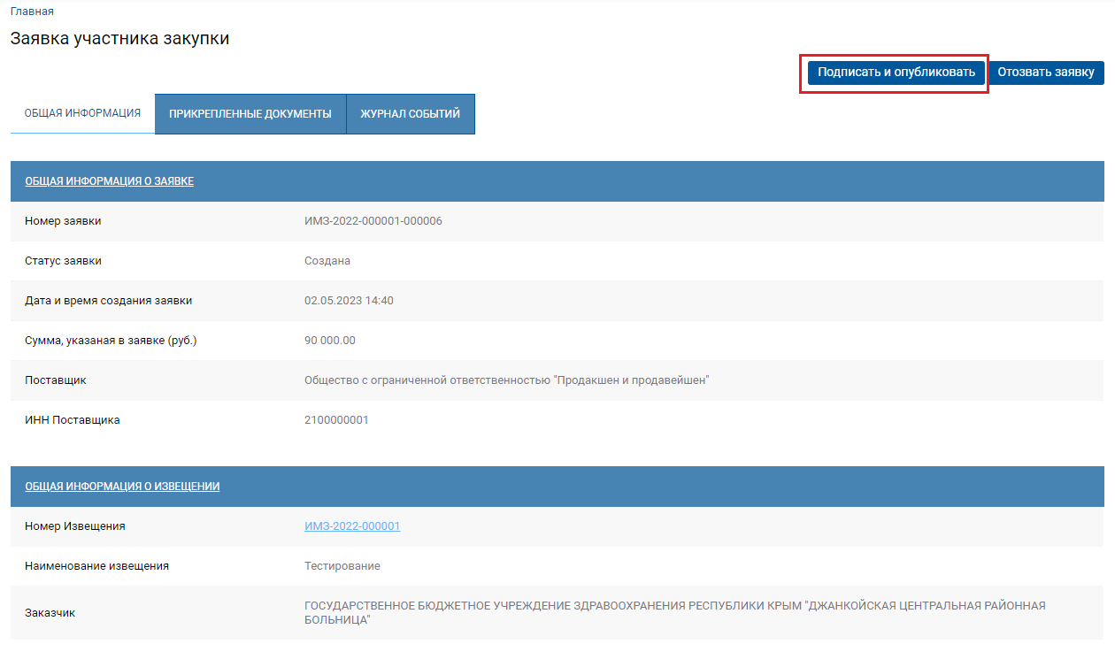
Рисунок 102. Подписание заявки на участие в закупке
В случае успешного подписания выходит протокол подписания документа (Рисунок 103).
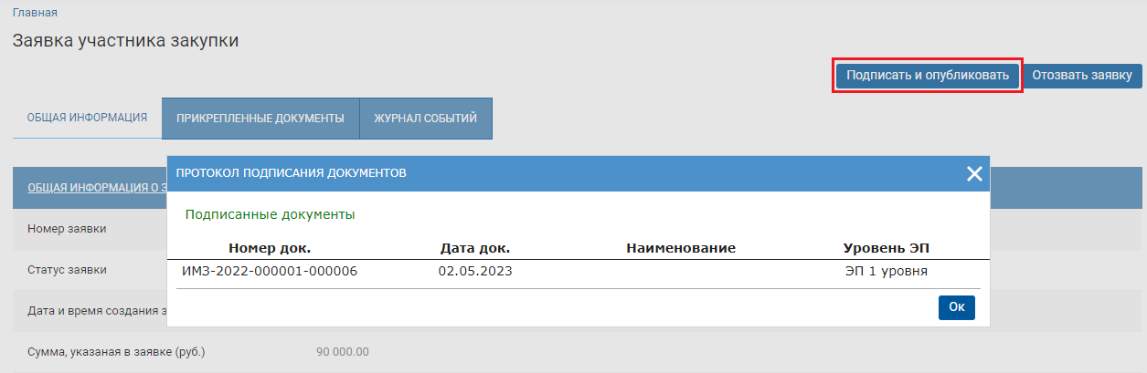
Рисунок 103. Подписанная заявка на участие в закупке
Подписанная заявка на участие в закупке получает статус «Подана» (Рисунок 104).
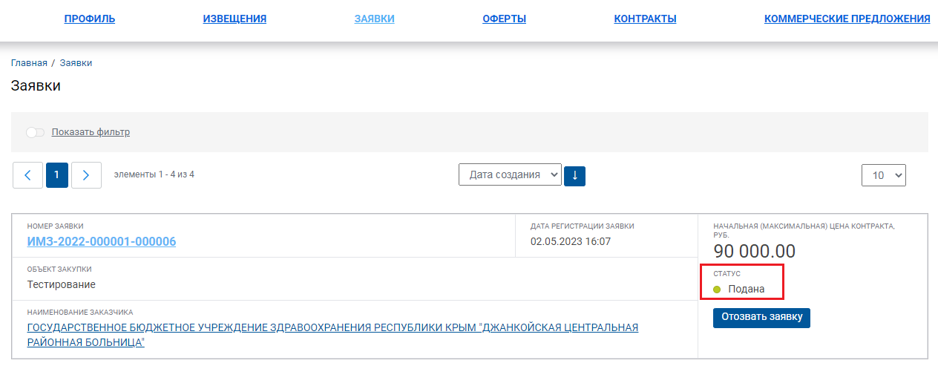
Рисунок 104. Поданная заявка на участие в закупке
Только после подписания электронной подписью участника заявка считается поданной и станет доступна заказчику для ознакомления по истечении срока подачи заявок на участие в закупке.

Поставщик направляет заявку на участие в закупке заказчику в срок, указанный в извещении.

Участник закупки вправе подать только одну заявку на участие в закупке в отношении каждого объекта закупки.

Подача заявки на участие в малой закупке означает согласие участника закупки поставить товар на условиях, предусмотренных в извещении и прилагаемых к нему документах.
    - Отзыв заявки на участие в закупке
При необходимости участник закупки может отозвать ранее поданную заявку до даты окончания срока подачи заявок на участие в закупке, указанной в извещении о закупке.
Внесение изменений в ранее поданную заявку на участие в закупке не предусмотрено, в случае необходимости участник закупки может отозвать ранее поданную заявку и подать новую заявку на закупку с измененными условиями в срок, установленный в извещении для подачи заявок.
Для отзыва заявки на участие в закупке необходимо нажать на кнопку [Отозвать заявку] на форме самой Заявки участника закупки (Рисунок 105) или в списке заявок поставщика в разделе меню «Заявки» (Рисунок 106).
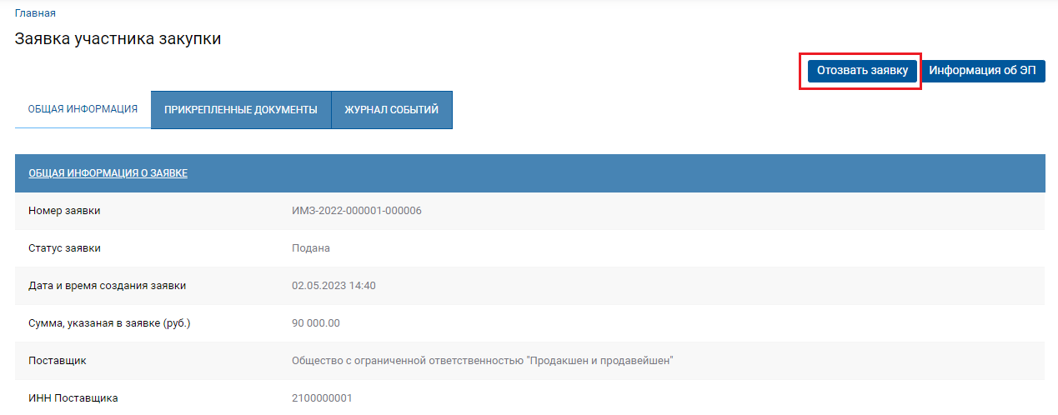
Рисунок 105. Кнопка [Отозвать заявку]
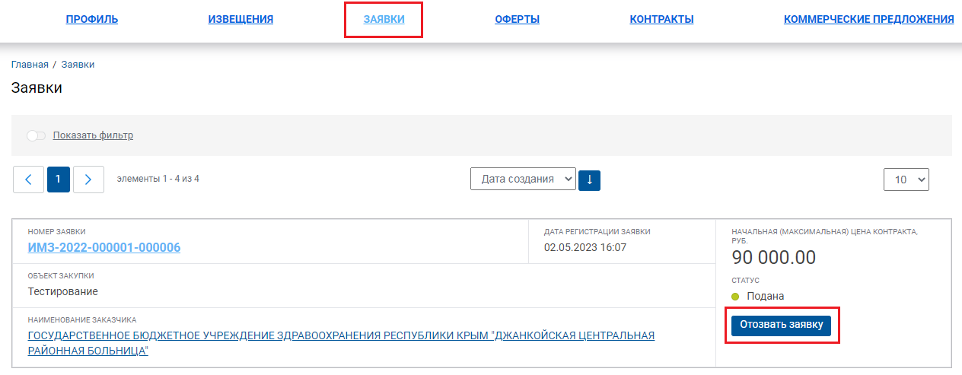
Рисунок 106. Кнопка [Отозвать заявку]
После нажатия на кнопку [Отозвать заявку] выходит окно подтверждения действия (Рисунок 107).
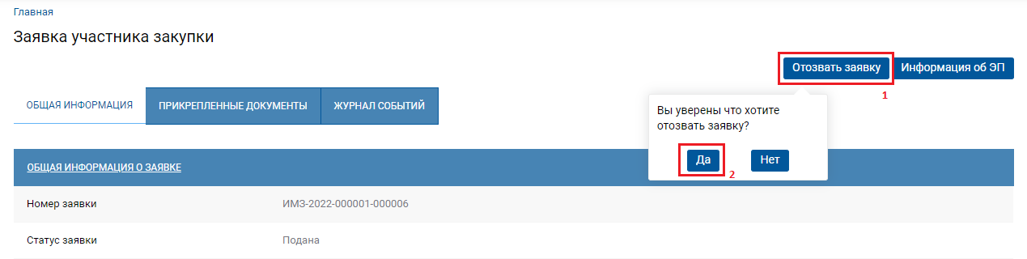
Рисунок 107. Отзыв заявки
При нажатии на кнопку [Да] заявка участника закупки получает статус «Отменена» (Рисунок 108).
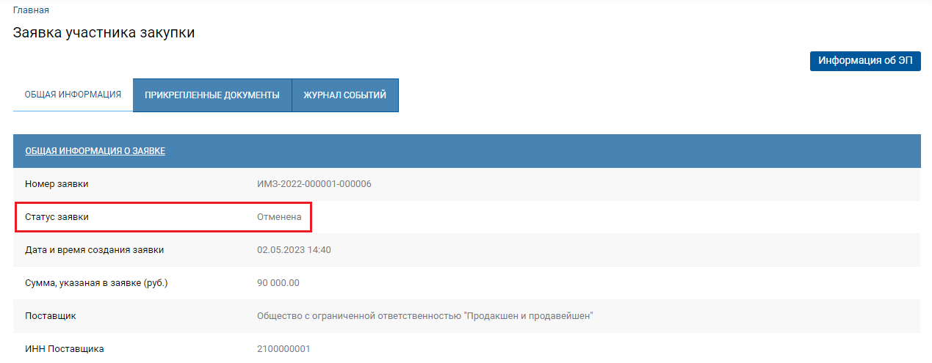
Рисунок 108. Статус заявки

  - Коммерческие предложения
    - Запрос коммерческих предложений
В Системе доступен механизм формирования запросов коммерческих предложений с возможностью размещения на региональном портале. Предложения в отношении запросов могут подавать поставщики зарегистрированные на региональном портале. Полученные коммерческие предложения доступны для использования в качестве обоснования начальной максимальной цены контракта по конкурентным процедурам при формировании и заполнении документа «Заявка на закупку».
Для формирования запроса коммерческого предложения следует в Навигаторе перейти в папку «Заявки на КП» в фильтр «В работе» (Рисунок 144). В открывшемся списке на панели инструментов надо нажать кнопку [Создать].
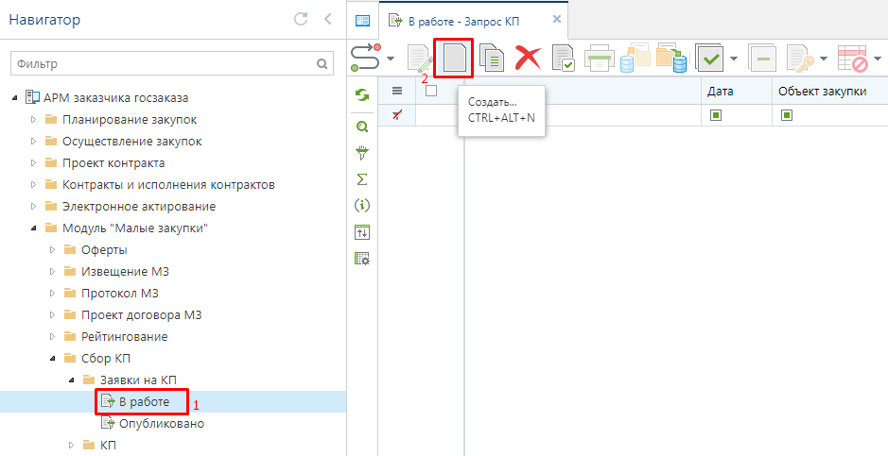
Рисунок 144. Кнопка создания запроса коммерческого предложения
В открывшейся экранной форме документа надо заполнить поле «Объект закупки» (Рисунок 145).
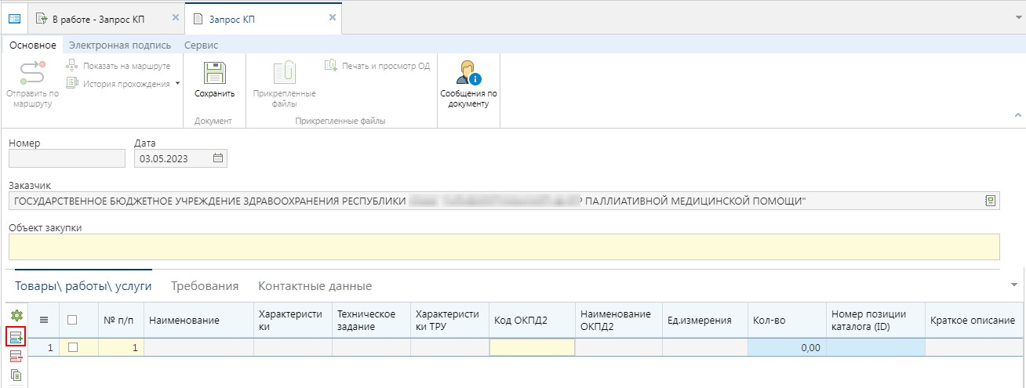
Рисунок 145. Экранная форма запроса коммерческих предложений
Во вкладке «Товары\работы\услуги» надо добавить новую строку по кнопке [Добавить строку]. В новой строке для описания объекта закупки используется справочник РКТРУ, вызываемый по двойному клику в поле «Номер позиции каталога (ID)». В поле «Кол-во» надо заполнить количество объекта закупки (Рисунок 146).
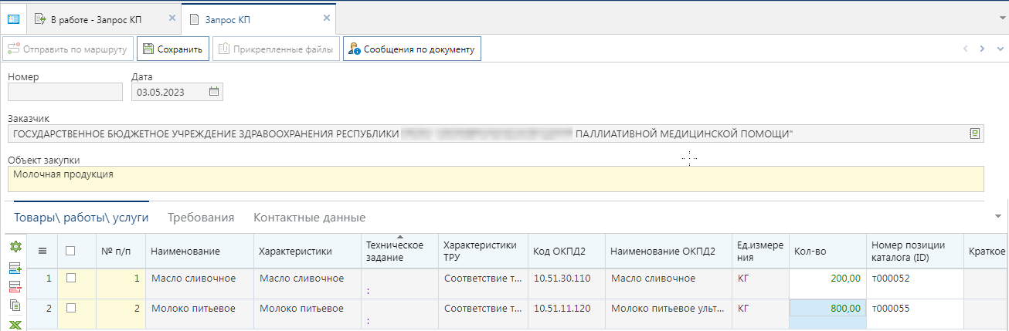
Рисунок 146. Пример заполнения вкладки «Товары\работы\услуги»
Во вкладке «Требования» надо заполнить период подачи заявок (Рисунок 147). Также в данной вкладке доступны для заполнения поля с требованиями в отношении запрашиваемых объектов закупки.
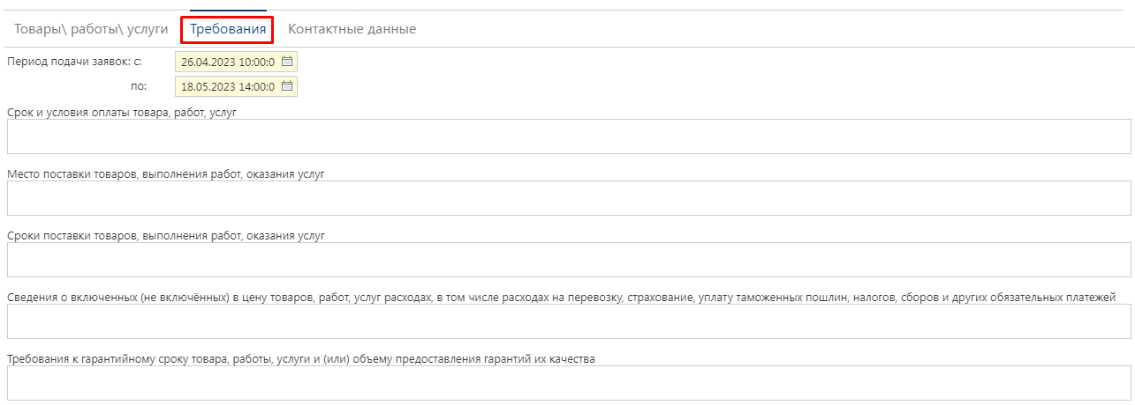
Рисунок 147. Вкладка «Требования»
Во вкладке «Контактные данные» необходимо заполнить поля «ФИО», «Телефон», «Email» (Рисунок 148).
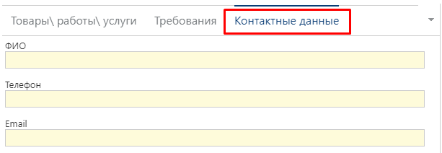
Рисунок 148. Вкладка «Контактные данные»
После заполнения всех необходимых данных следует сохранить внесенные данные по кнопке [Сохранить].
Успешно сохраненный документ получит автоматически сформированный номер и будет доступен для просмотра в Навигаторе в папке «Заявки на КП» в фильтре «В работе». Для его размещения на региональном портале надо выделить документ и нажать кнопку [Отправить по маршруту] (Рисунок 149).
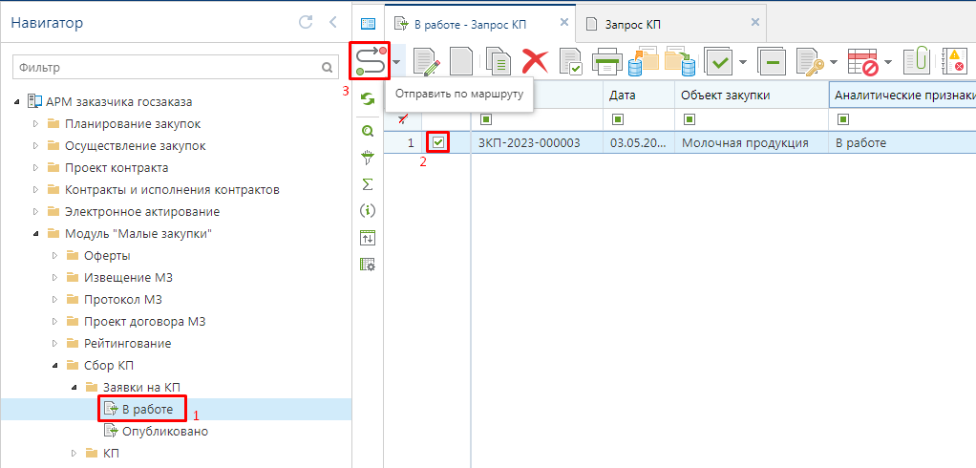
Рисунок 149. Отправка по маршруту для публикации на региональном портале
В окне выбора действия надо отметить команду [Опубликовать] и нажать кнопку [ОК] (Рисунок 150).
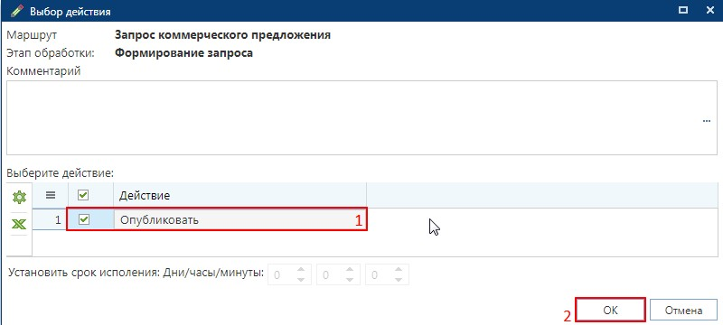
Рисунок 150. Команда публикации запроса КП
Документ после публикации будет доступен в Навигаторе в папке «Заявки на КП» в фильтре «Опубликовано».
    - Подача коммерческих предложений
Коммерческие предложения доступны для подачи поставщикам, зарегистрированным на региональном портале малых закупок. Для возможности просмотра запросов коммерческих предложений и подачи коммерческого предложения пользователю с ролью поставщика необходимо авторизоваться на региональном портале малых закупок.
После успешной авторизации в личном кабинете поставщика будет доступно меню сайта для поставщиков (Рисунок 151).
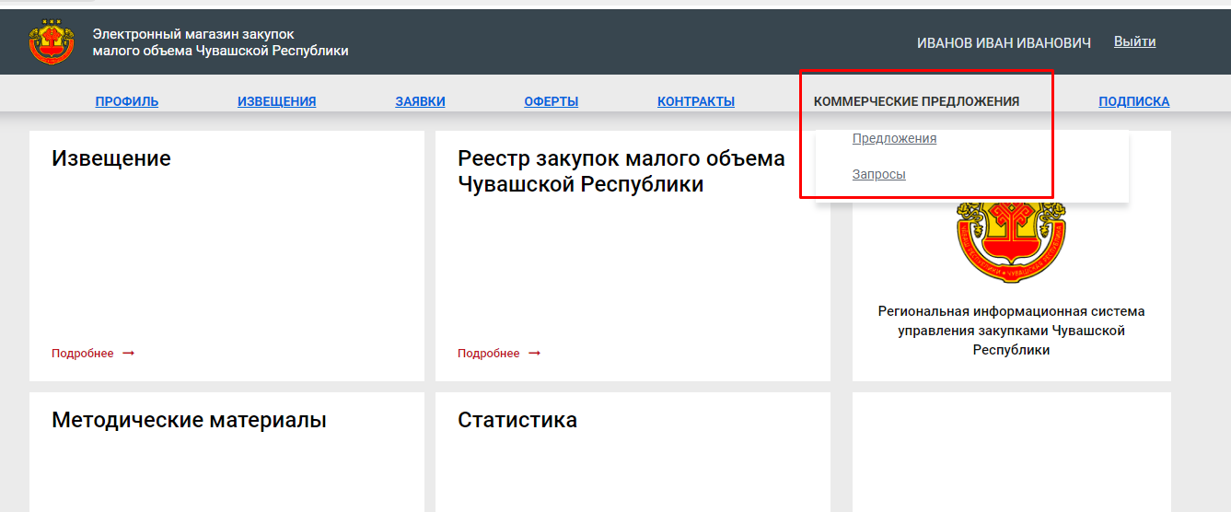
Рисунок 151. Личный кабинет поставщика
Для перехода к списку запросов коммерческих предложений заказчиков необходимо в меню «Коммерческие предложения» нажать кнопку [Запросы]. В открывшемся списке запросов в отношении актуальных запросов доступна кнопка [Создать предложение] (Рисунок 152).
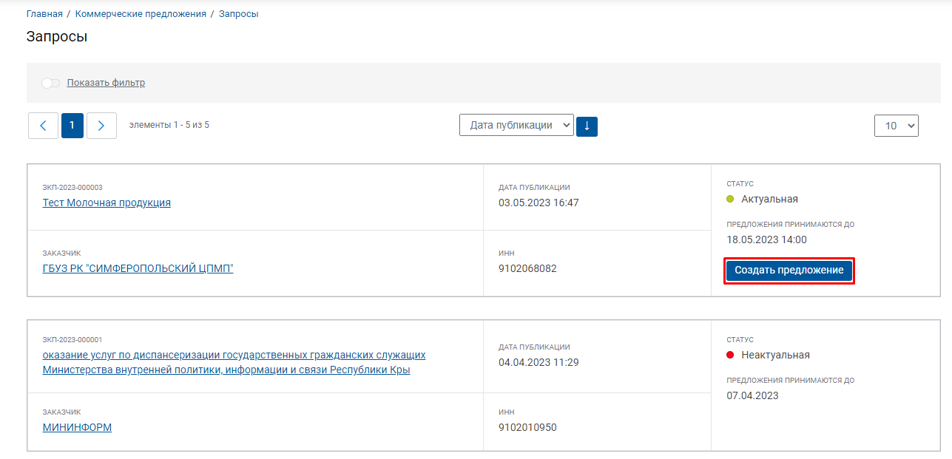
Рисунок 152. Список запросов КП
В карточке подачи коммерческого предложения отображается информация о запросе заказчика с установленными требованиями (Рисунок 153).
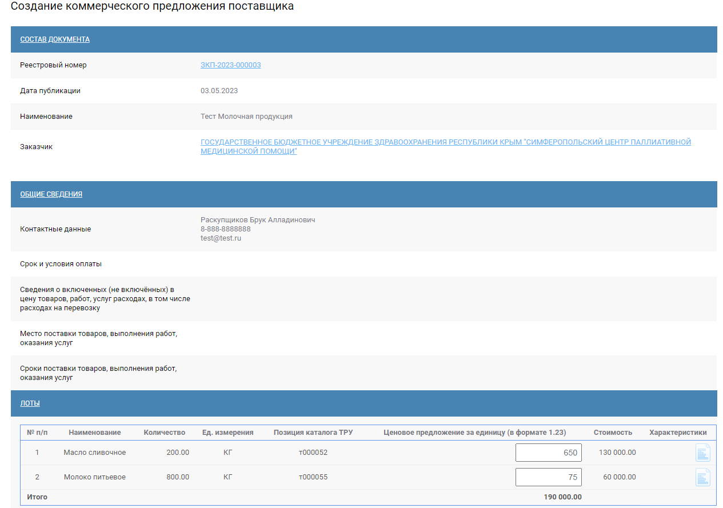
Рисунок 153. Форма создания коммерческого предложения
Поставщику доступна возможность подать свое ценовое предложение по каждому лоту запроса, а также просмотреть характеристики каждого лота (Рисунок 154).
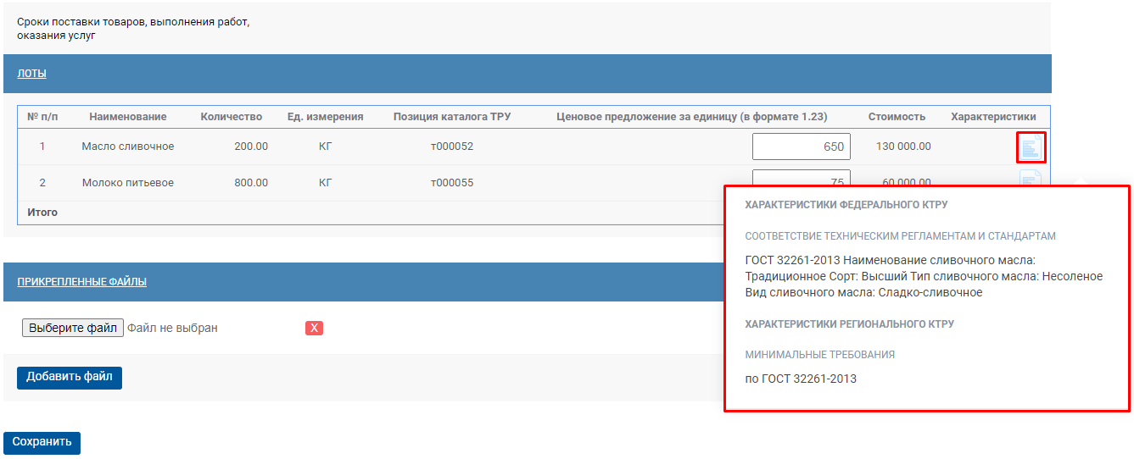
Рисунок 154. Характеристики лотов
В блоке «Прикрепленные файлы» по кнопке [Добавить файл] доступна возможность прикрепления файлов в отношении предлагаемого товара, работы, услуги. Для сохранения коммерческого предложения следует нажать кнопку [Сохранить].
Список всех коммерческих предложений, сформированных поставщиком доступен для просмотра по кнопке [Предложения] (Рисунок 155).
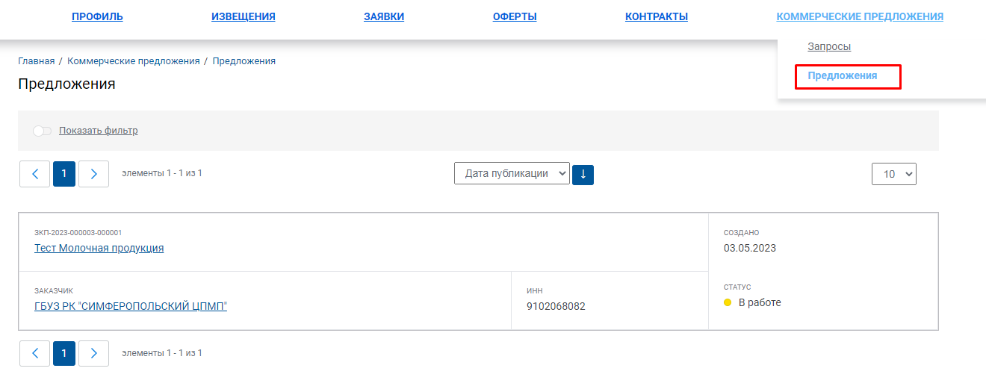
Рисунок 155. Список коммерческих предложений
Для открытия ранее созданного коммерческого предложения достаточно в списке кликнуть по наименованию запроса. В открывшейся форме будет доступна общая информация о запросе КП (Рисунок 156).
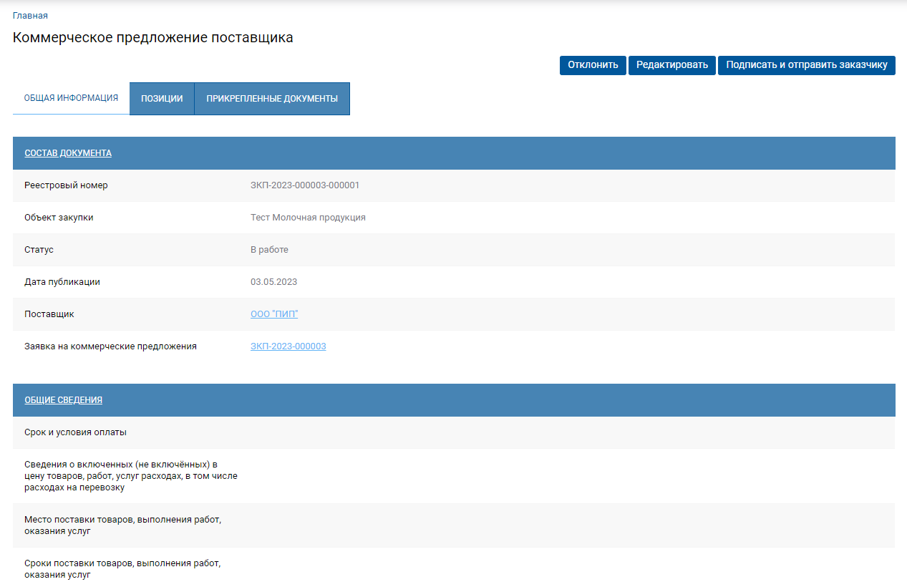
Рисунок 156. Общая информация о КП
Во вкладке «Позиции» отображается информация о ценовых предложениях, указанных в отношении каждой позиции объекта закупки (Рисунок 157). Также доступна возможность просмотра характеристики каждой позиции по кнопке .
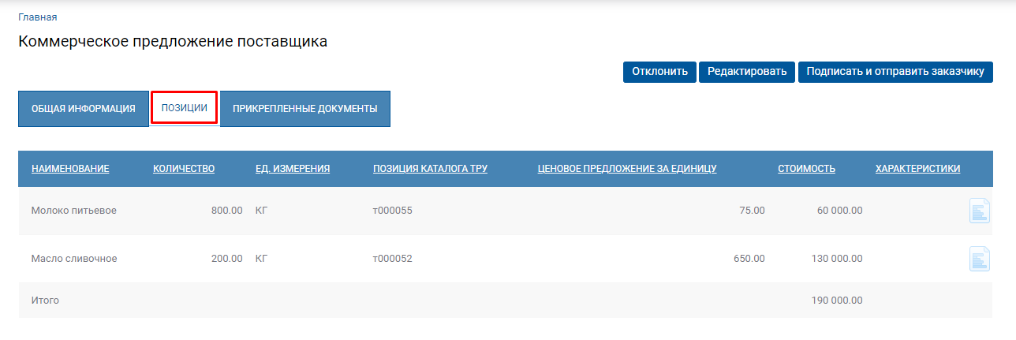
Рисунок 157. Позиции КП
При необходимости изменения сведений в ранее поданном коммерческом предложении следует нажать кнопку [Редактировать]. В открывшейся форме доступна возможность изменения ценовых предложений, а также работа с прикрепленными файлами (Рисунок 158). Для сохранения внесенных изменений следует нажать кнопку [Сохранить].
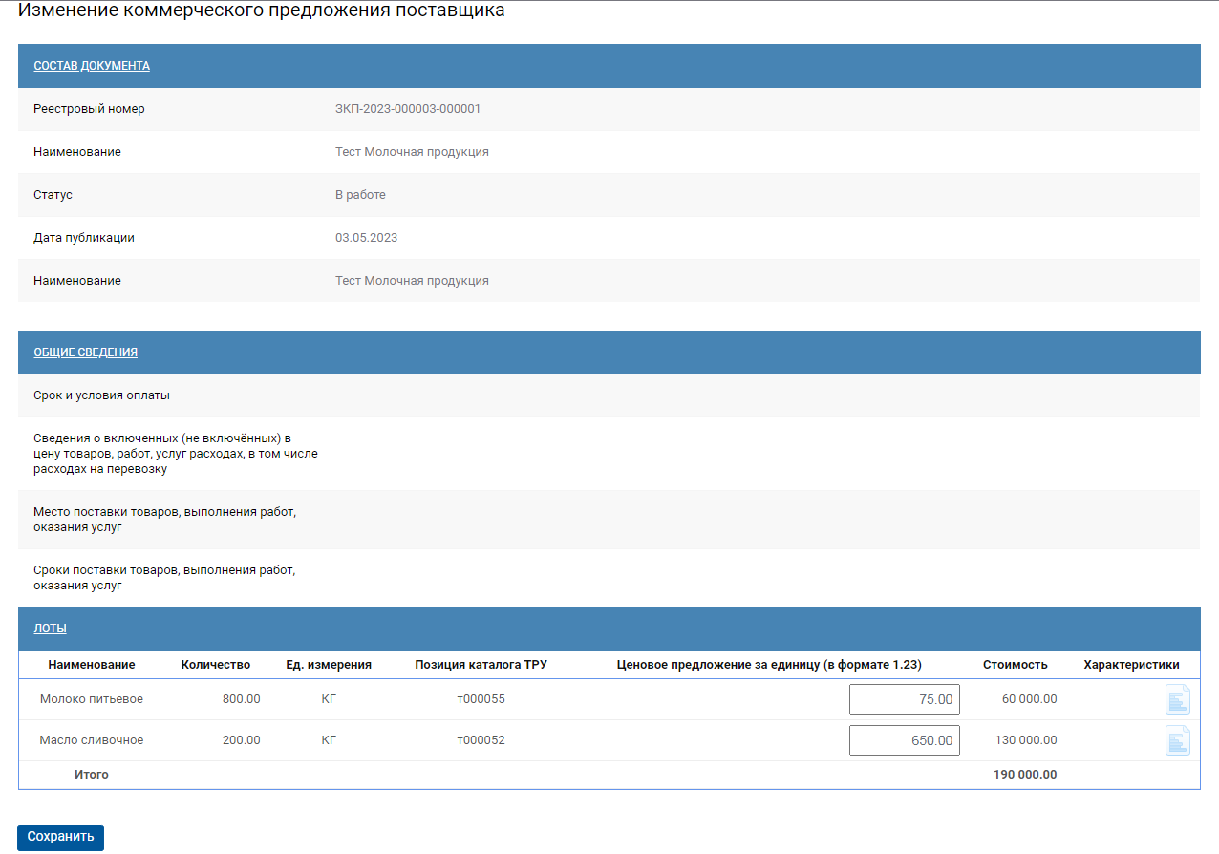
Рисунок 158. Форма изменения коммерческого предложения
Коммерческое предложение считается поданным только после подписания его ЭП поставщика и направления заказчику. Для этого после проверки всех сведений в коммерческом предложении следует нажать кнопку [Подписать и отправить заказчику] (Рисунок 159).
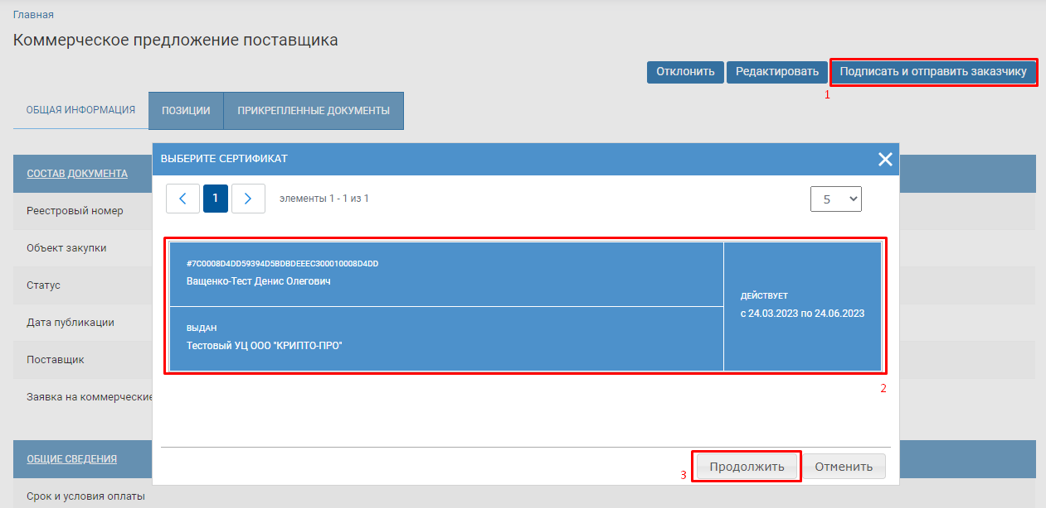
Рисунок 159. Подписание КП ЭП и направление заказчику
После успешного подписания КП ЭП будет выведено сообщение «Статус документа изменен» (Рисунок 160). Документ получит статус «Опубликовано» и в отношении него будет доступна для применения только кнопка [Информация об ЭП].
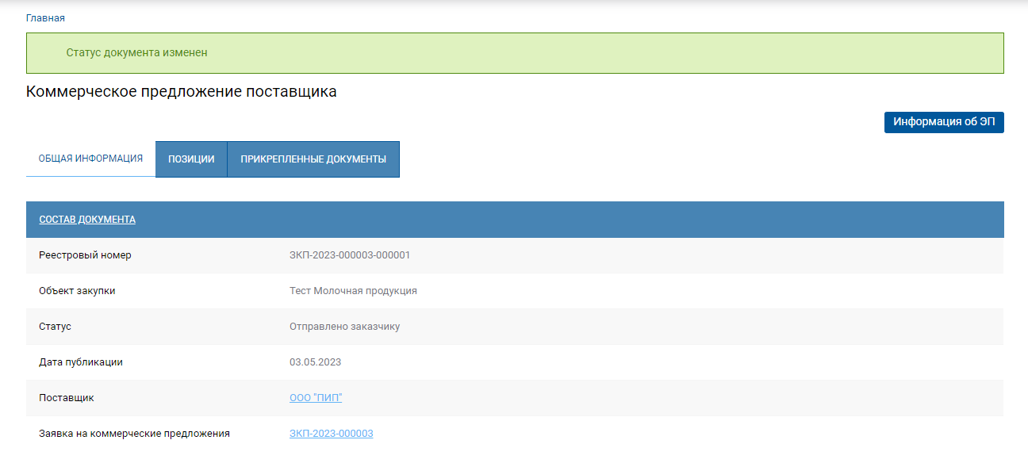
Рисунок 160. Результат успешного подписания КП

